Часть 2 (продолжение)
1.3. Спецификация проверочной работы для выпускников начальной школы
Спецификация является документом, отражающим основные характеристики измерительных материалов и определяющим различные аспекты их качества, например, валидность и надежность измерения.
Ниже приводится спецификация проверочной работы для выпускников начальной школы, которая была разработана в рамках проекта для экспериментальной проверки в школах. Она предназначена для проведения итоговой аттестации выпускников начальной школы.
СПЕЦИФИКАЦИЯ
проверочной работы для выпускников начальной школы
1) Цель работы
Целью проверочной работы является оценка способности выпускников начальной школы решать учебные задачи на основе сформированных предметных знаний и умений, а также универсальных учебных действий.
2) Основные документы и материалы, на которых основывается данная работа
1) Стандарт общего образования. Требования к результатам освоения общеобразовательных программ. Москва. Просвещение, 2006.
2) Планируемые результаты освоения программ начального образования. Математика.
3) Планируемые результаты по математике освоения программ начального образования. Русский язык.
4) Планируемые результаты освоения программ начального образования. Окружающий мир (общество и естествознание).
5) Программа развития универсальных учебных действий для предшкольного и начального общего образования
6) Система типовых задач для оценки сформированности универсальных учебных действий для предшкольного и начального общего образования
3) Структура работы
Экспериментальные материалы представлены в двух комплектах, на выполнение которых отводится разное время. На выполнение комплекта 1 планируется 80 мин (два урока по 40 мин), комплекта 2 – 40 мин (один урок по 40 мин).
Организационная часть, а также ознакомление с инструкцией выполнения заданий не включается в указанное на выполнение работы время.
Работа, представленная в каждом комплекте, состоит из двух частей. Каждая из частей состоит из одного комплексного задания. В каждом комплексном задании предлагается одна ситуация, описанная в одном или нескольких текстах, в которых информация может быть представлена в разной форме, с привлечением рисунков, диаграмм, схем, таблиц и др. Каждое комплексное задание состоит из отдельных вопросов или заданий.
В работе используется большое разнообразие типов и форм заданий.
По форме ответа в работе используются задания с выбором одного или нескольких правильных ответов, задания на установление последовательности и соответствия, задания со свободным кратким ответом (требуется записать краткий ответ в виде числа или слова на отведенном месте, указать местоположение предмета) и со свободным развернутым ответом (требуется записать полный ответ, решение или объяснение к ответу).
Описание отдельных комплексных заданий дается в таблице 1.
Для экспериментальной проверки зависимости результатов выполнения работы от расположения заданий (на первом или втором уроке ИЛИ в начале или конце урока) подготовлены несколько вариантов работы, отличающиеся расположением отдельных заданий – комплекты А или Б. В каждую школу направляется только один комплект А или Б. Каждый комплект состоит из 2 вариантов.
Таблица 1

Основные характеристики комплексных заданий

№ | ID задания | Название | Основное и доп. области содержания | Время выполнения (мин) | Число заданий | Максимальный первичный бал за выполнение всех заданий | Примечание
1 | M001 | Поездка в г. Санкт-Петербург | Ма (ОУ) | 40 | 5 | 17
2 | M002 | Спортивная площадка | Ма (ОУ) | 20 | 2 | 10
3 | M003 | Экскурсия в музей | Ма (ОУ) | 20 | 3 | 9
4 | R001 | Добрый совет | ЧТ (ПИ, ОУ) | 40 | 19 | 33
5 | R002 | Путешествуйте по городам России | ЧТ (ПИ, ОУ) | 40 | 18 | 34
6 | S001 | Витамины и здоровье | ОМ (ЧТ, Ма, ОУ) | 40 | 13 | 27
7 | S002 | Минеральные соли | ОМ (ЧТ, ОУ) | 20 | 6 | 10
8 | H001 | Машина времени | ОМ (ЧТ, ОУ) | 20 | 6 | 17

Общая характеристика комплектов приведена в таблице 2.

Таблица 2

Характеристика комплектов экспериментальных материалов
№ | Название комплекта,  Вариант, время выполнения | Название первой части (число заданий, макс. балл) | Название второй части (число заданий, макс. балл) | Максимальный первичный балл за выполнение всей работы | Примечание
1 | Комплект 1А, вариант 1, 80 мин | Витамины и здоровье (13 заданий,  27 баллов) | Добрый совет  (19 заданий, 33 балла) | 60 баллов
2 | Комплект 1А, вариант 2, 80 мин | Поездка в г. Санкт-Петербург  (5 заданий, 17 баллов) | Путешествуйте по городам России  (18 заданий, 34 балла) | 51 баллов
3 | Комплект 1Б, вариант 1, 80 мин | Добрый совет  (19 заданий, 33 балла) | Витамины и здоровье (13 заданий,  27 баллов) | 60 баллов
4 | Комплект 1Б, вариант 2, 80 мин | Путешествуйте по городам России  (18 заданий, 34 балла) | Поездка в г. Санкт-Петербург  (5 заданий, 17 баллов) | 51 баллов
5 | Комплект 2А, вариант 1, 40 мин | Минеральные соли  (6 заданий, 10 баллов) | Экскурсия в музей  (3 заданий, 9 баллов) | 19 баллов
6 | Комплект 2А, вариант 2, 40 мин | Спортивная площадка (2 заданий, 10 баллов) | Машина времени  (6 заданий, 17 баллов) | 27 баллов
7 | Комплект 2Б, вариант 1, 40 мин | Экскурсия в музей  (3 заданий, 9 баллов) | Минеральные соли  (6 заданий, 10 баллов) | 19 баллов
8 | Комплект 2Б, вариант 2, 40 мин | Машина времени  (6 заданий, 17 баллов) | Спортивная площадка (2 заданий, 10 баллов) | 27 баллов

4) Содержание работы
Задания, включенные в данную работу, составлены на основе ситуаций, взятых из учебной и внеучебной деятельности школьников.
Выполнение заданий предполагает использование предметных знаний и умений, сформированных у учащихся начальной школы в процессе изучения математики, русского языка, чтения, природоведения, элементов социальных наук, технологии и информатики.
Одной из задач данной экспериментальной работы является оценка способности использовать сформированные универсальные учебные действия для решения задач. В связи с этим для выполнения предложенных в работе задач необходим широкий спектр общеучебных умений. Ниже для примера приводится описание проверяемых умений в задании «Поездка в г. Санкт-Петербург» (см. табл. 3).
Таблица 3
Описание проверяемых умений в задании «Поездка в г. Санкт-Петербург»
Задание | Умения
Задание | Предметные | Общеучебные
1. | Понимать смысл математической фразы «шестая часть стоимости».  Решать задачу на нахождение доли числа. | Анализировать информацию, представленную в текстовой форме и в виде готового решения задачи.  Анализировать правильность решения задачи.
2. | Составлять выражение для решения текстовой задачи. | Понимать условие поставленной задачи.  Использовать полученную ранее информацию в новой ситуации.  Выбирать несколько возможных решений учебной задачи.
3. | Сравнивать именованные числа. | Использовать таблицу для получения информации, необходимой для решения учебной задачи.  Находить несколько возможных решений учебной задачи.  Проверять одновременное выполнение двух условий.
4. | Ориентироваться во времени.  Находить и отмечать положение точки на числовом отрезке. | Интерпретировать информацию и представлять ее в другой, отличной от данной, форме.  Записывать информацию с соблюдением нескольких (двух) условий.
5. | Понимать задачу, представленную в табличной форме.  Решать задачу на кратное сравнение (в ситуации прямой и косвенной формулировки условия).  Находить неизвестный компонент сложения.  Выполнять вычисления в пределах ста и в случаях, сводимых к вычислениям в пределах ста. | Осуществлять текущий и итоговый самоконтроль. При заполнении каждой следующей клетки таблицы ученику нужно использовать другое правило. После выполнения задания проверить, все ли клетки таблицы заполнены.

5) Система оценивания отдельных заданий и работы в целом
Выполнение отдельных заданий оценивается от 1 до 5 баллов на основе разработанных критериев. Причем число баллов, которые выставляются за выполнение отдельных заданий, не всегда зависят от сложности задания. На этапе экспериментальной проверки заданий оно определяется форматом задания.
Строгого выравнивания вариантов по числу максимальных баллов, которые можно получить за выполнение всей работы, на этапе экспериментальной проверки не предусматривалось. Поэтому результаты работы нельзя использовать для оценки образовательных достижений отдельных учащихся и сравнения учащихся между собой. Однако учитель может подсчитать для каждого ученика интегральную оценку выполнения работы, как процент от максимального балла за выполнение отдельных блоков и всей работы. Эти данные помогут ему сформировать представление о способности класса решать поставленные учебные задачи, используя знания, полученные в начальной школе.

6) Время выполнения работы.

В каждой экспериментальной школе работу выполняют учащиеся двух 5 классов. Один класс выполняет работу по комплекту 1, рассчитанную на 2 урока (80 мин), второй класс выполняет работу по комплекту 2, рассчитанную на 1 урок (40 мин).

1.4. Демонстрационные варианты проверочной работы для выпускников начальной школы
Демонстрационные варианты проверочной работы дают возможность получить представление о структуре и содержании работы, используемых заданиях (их числе, форме, уровне сложности). Демонстрационный вариант составляется по спецификации как образец варианта работы и как образец для разработки заданий и проверочной работы.
Ниже приведены примеры двух демонстрационных вариантов проверочной работы, используемой для оценки освоения выпускниками начальной школы планируемых результатов начального образования.

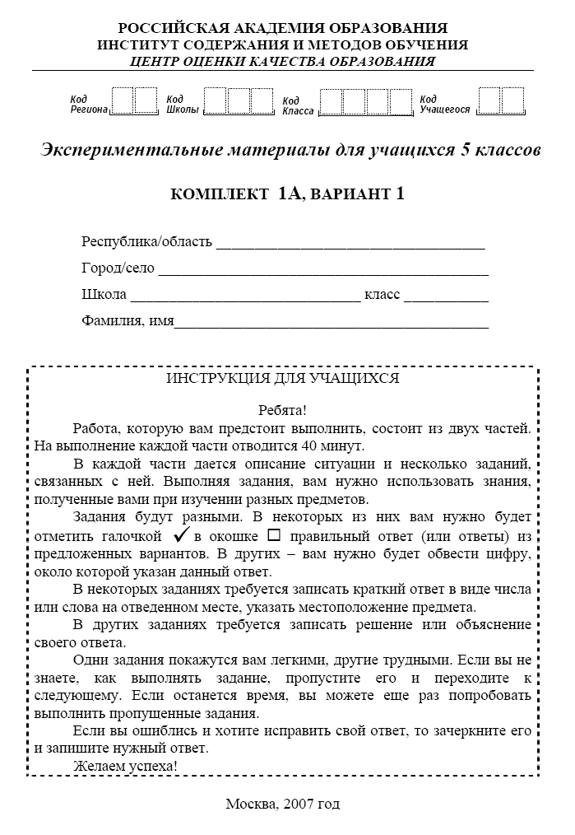
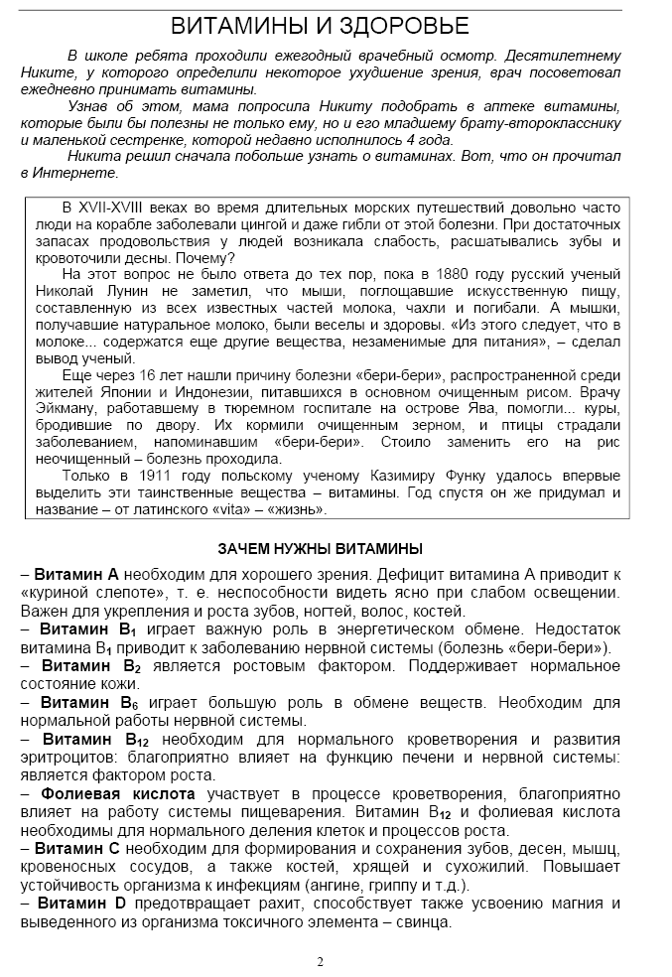
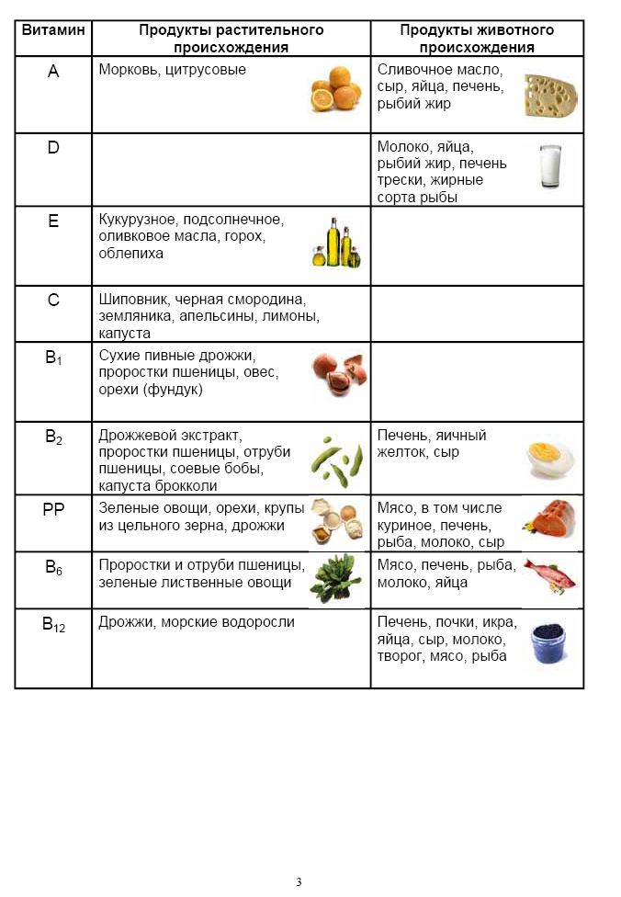
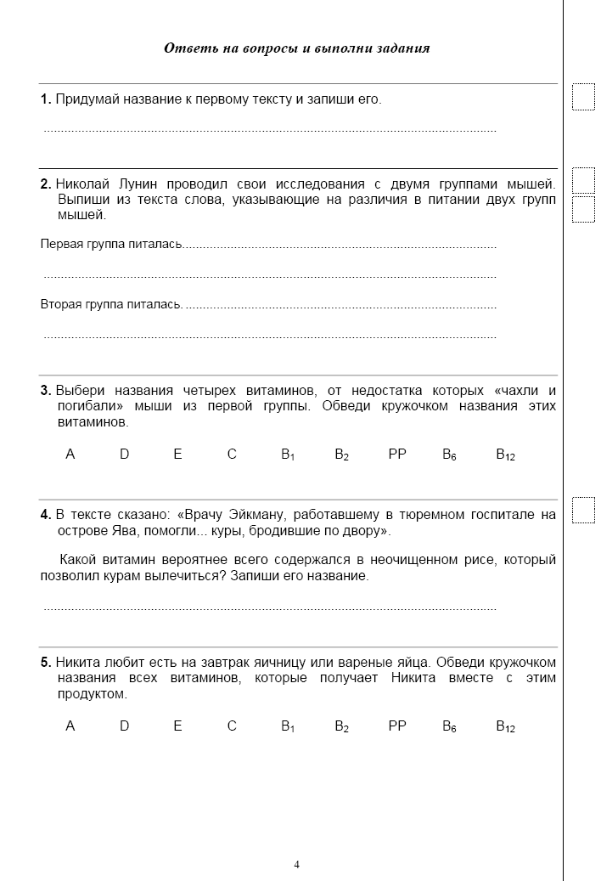

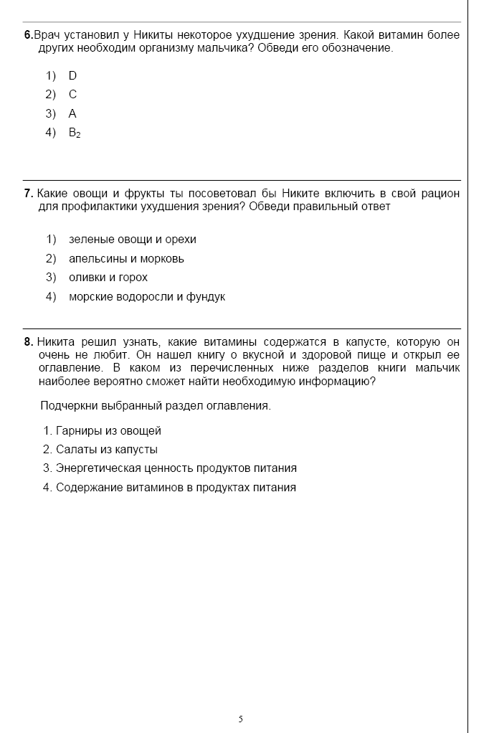

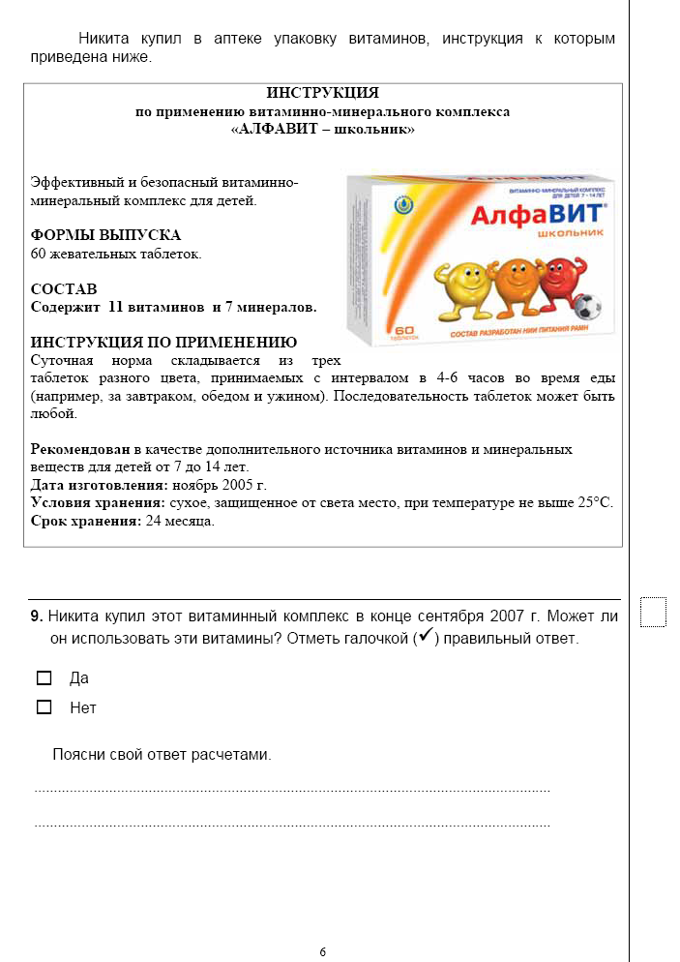

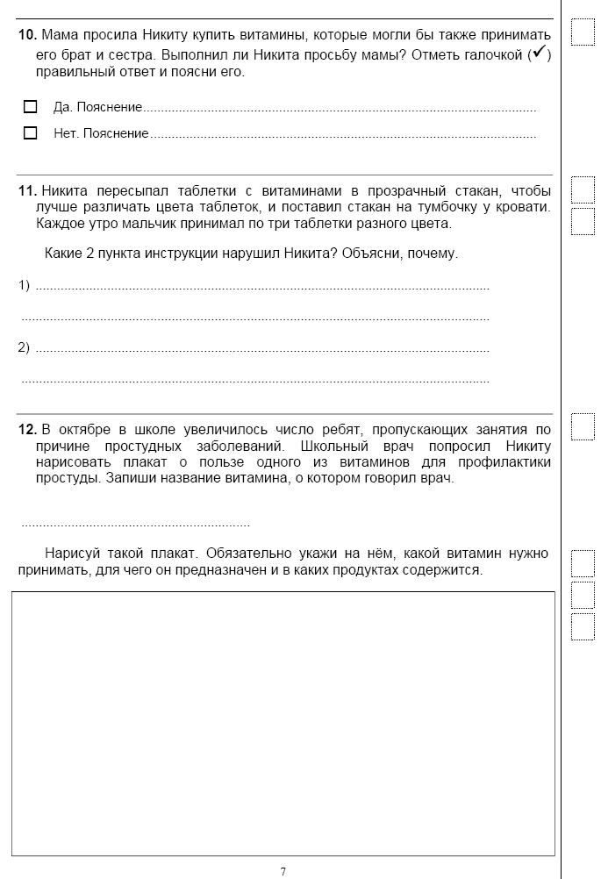
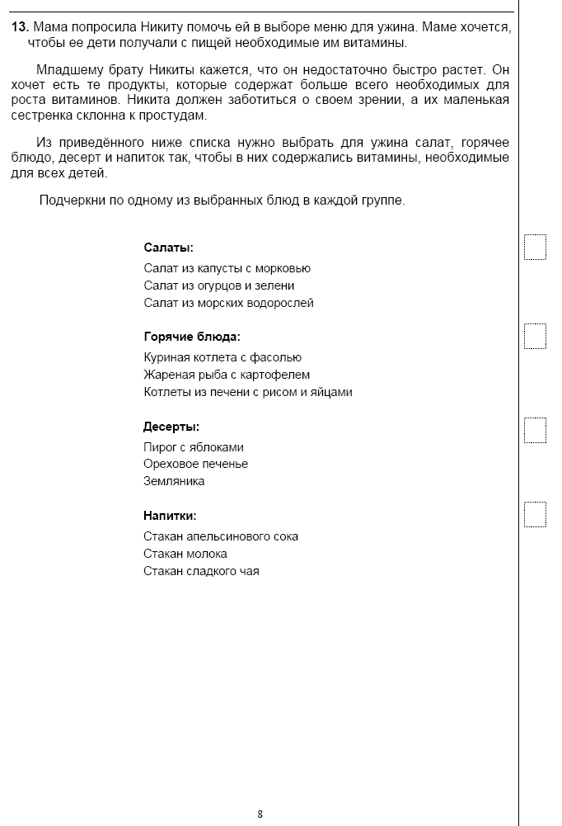
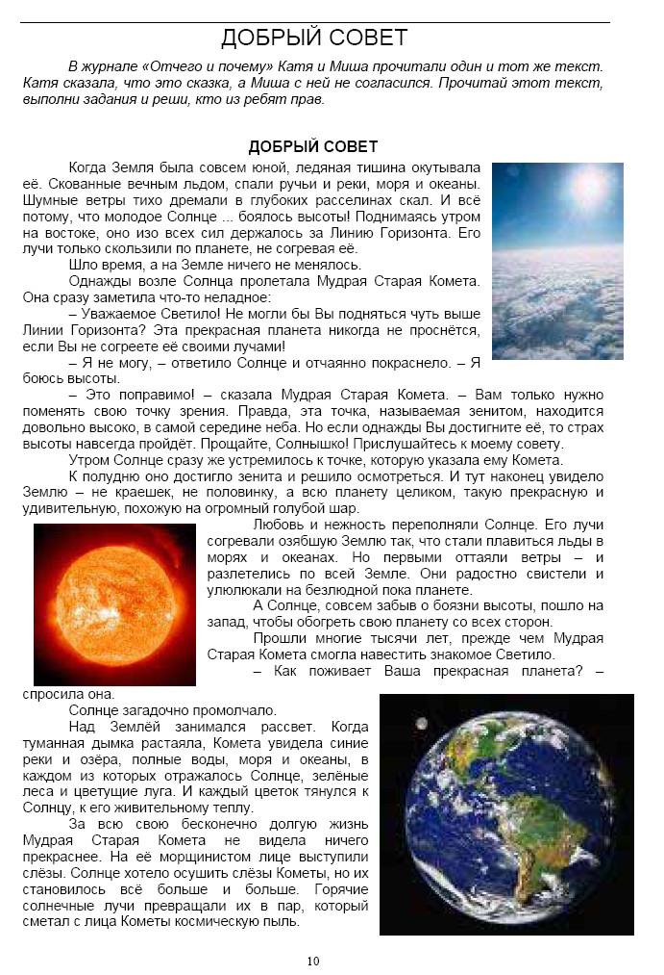

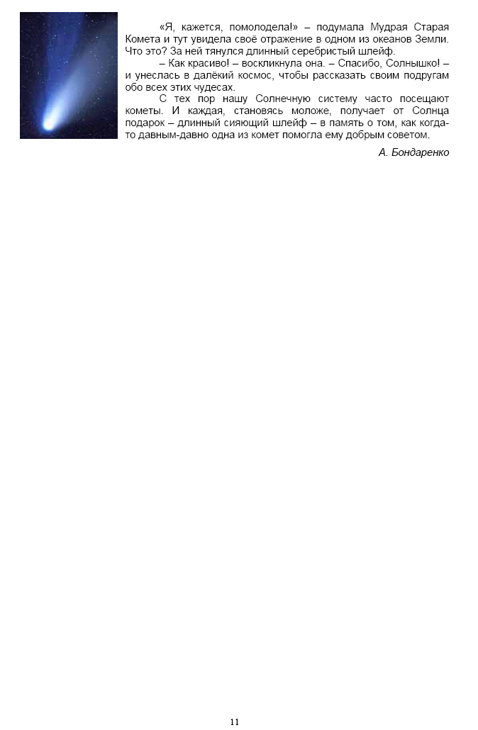

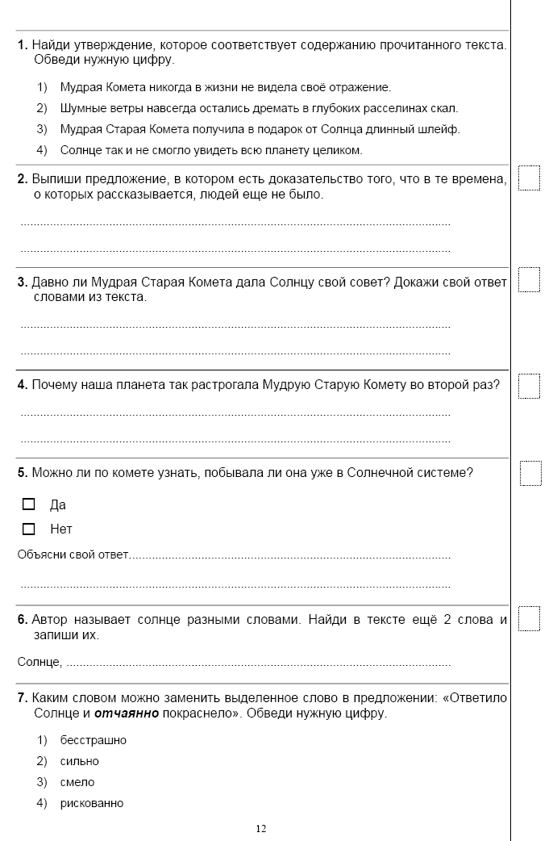

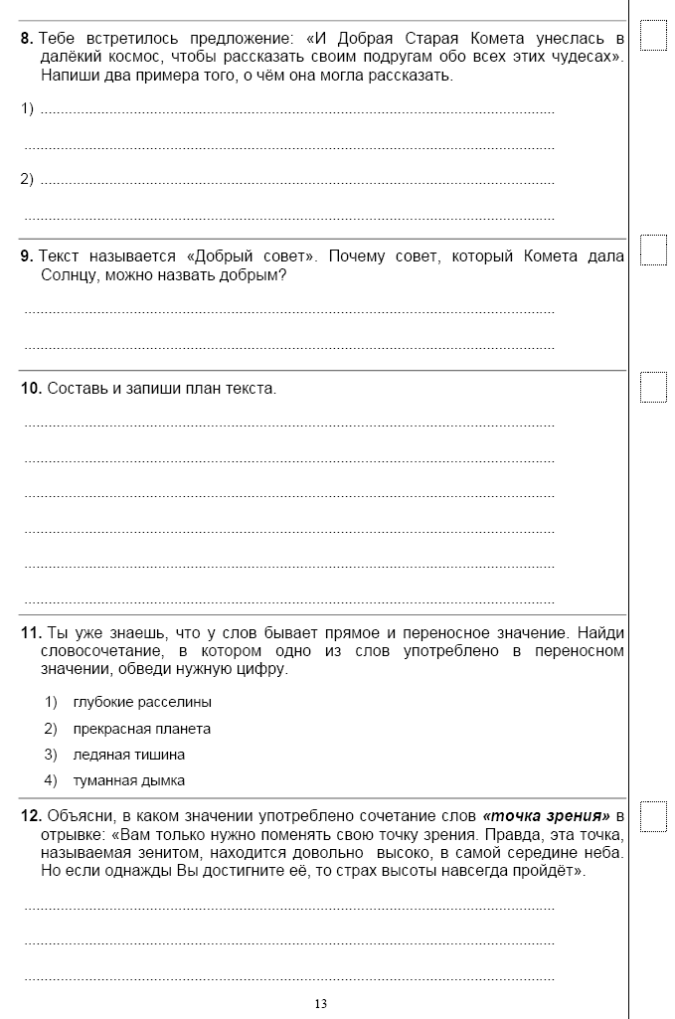

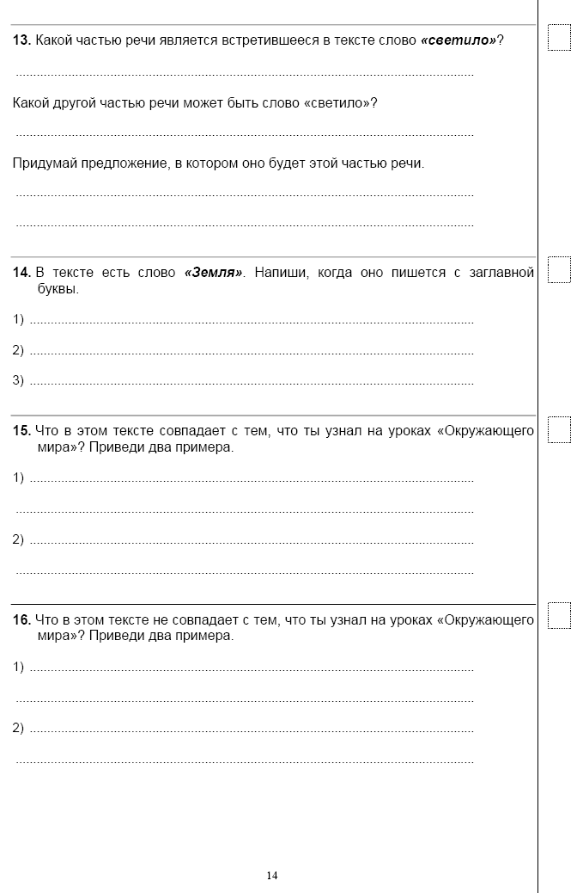

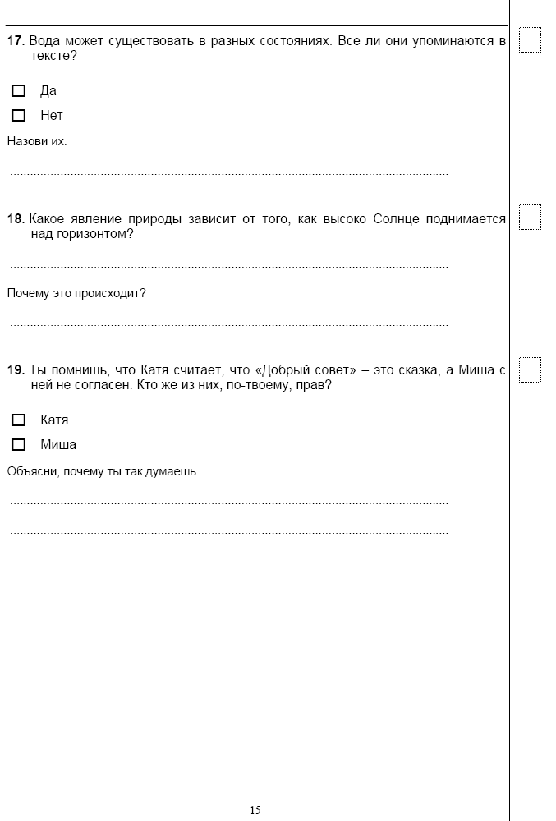

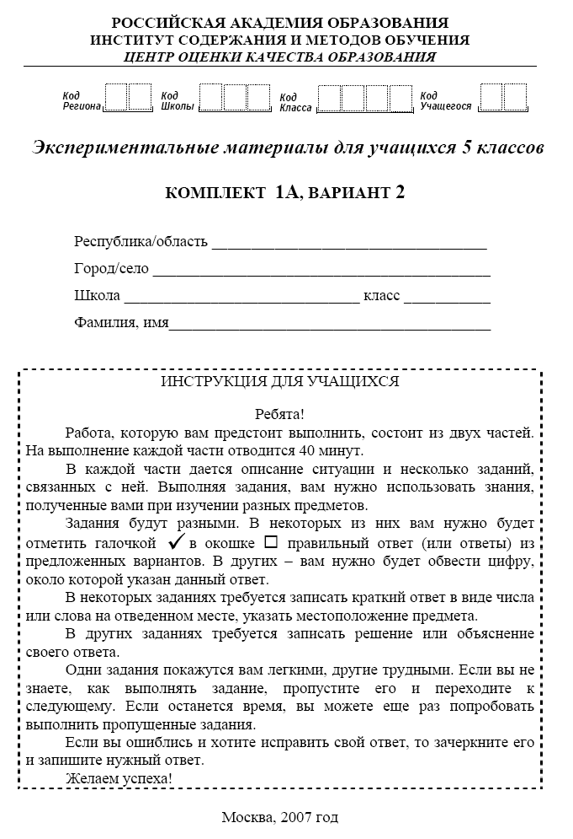

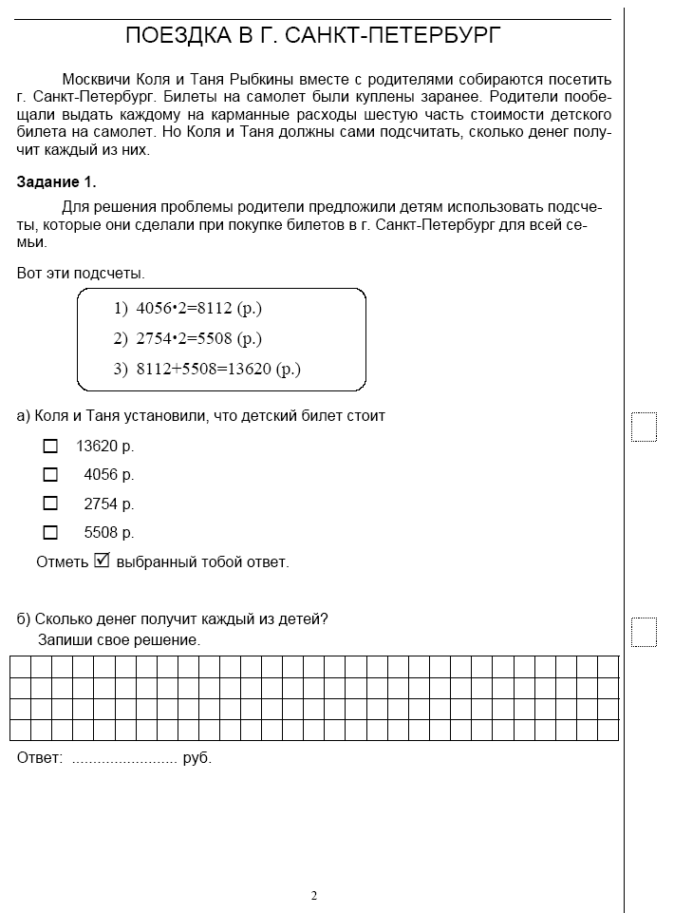

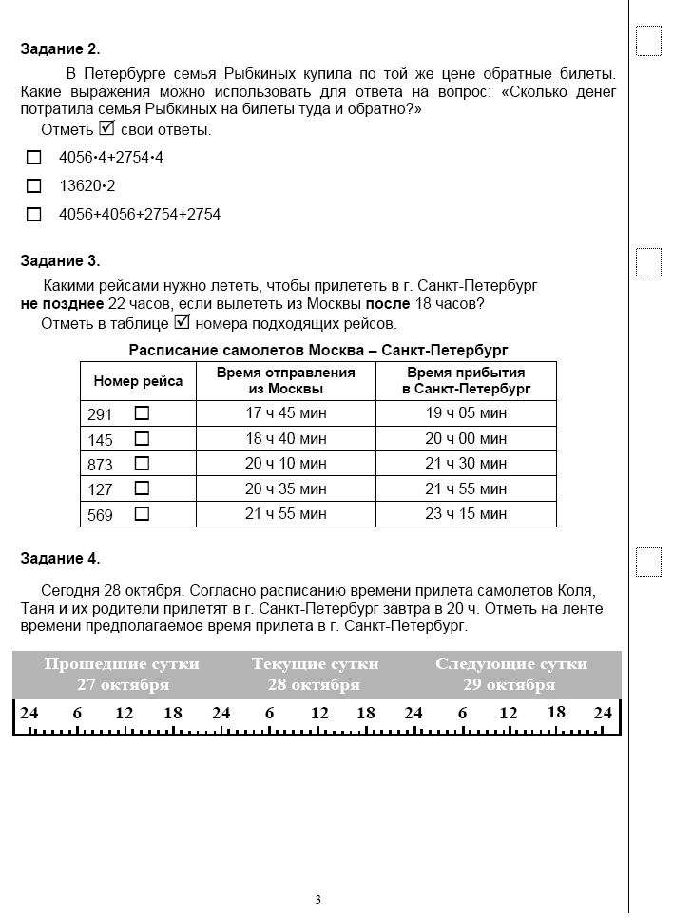

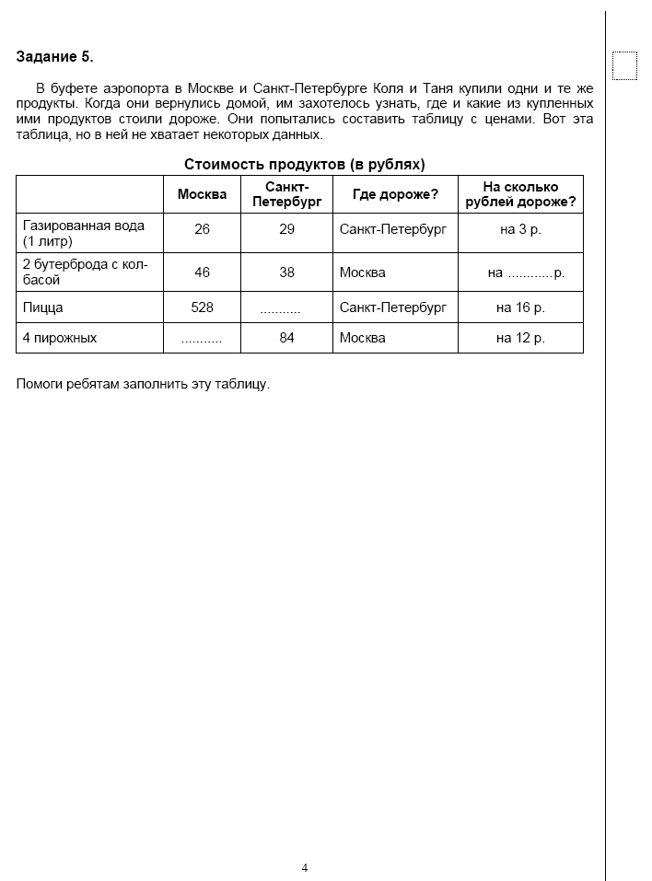

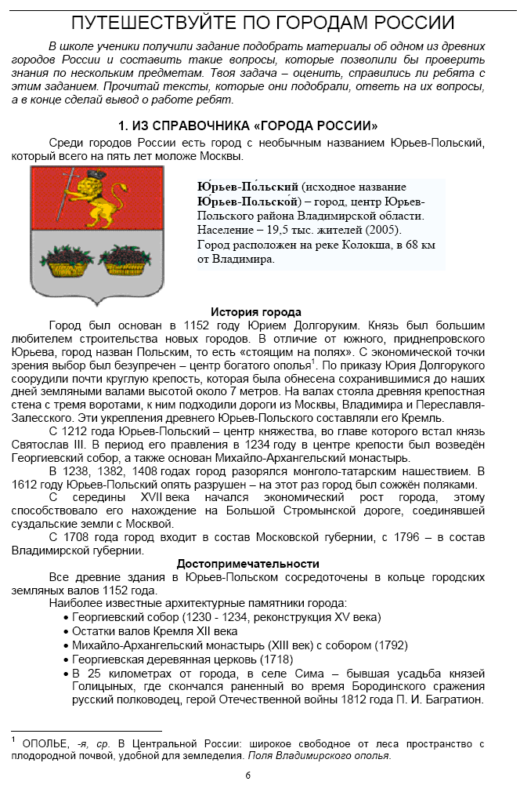

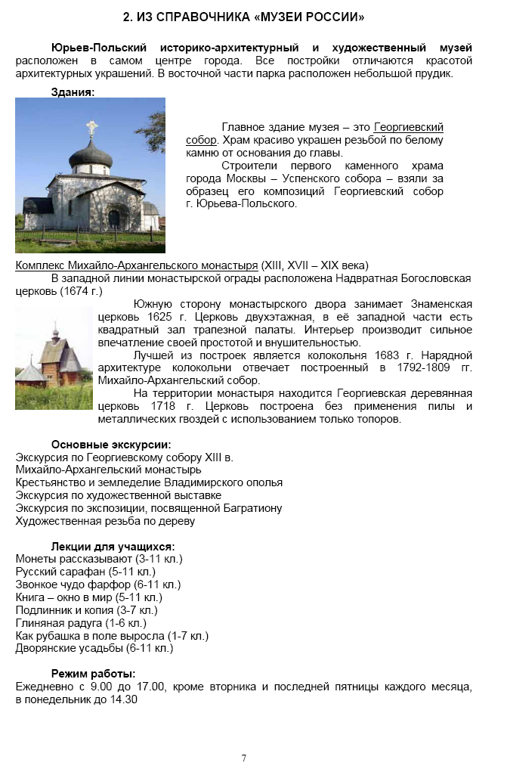

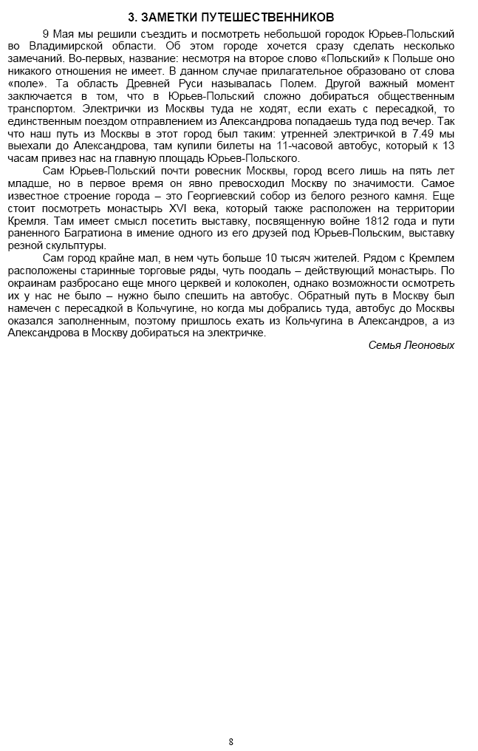

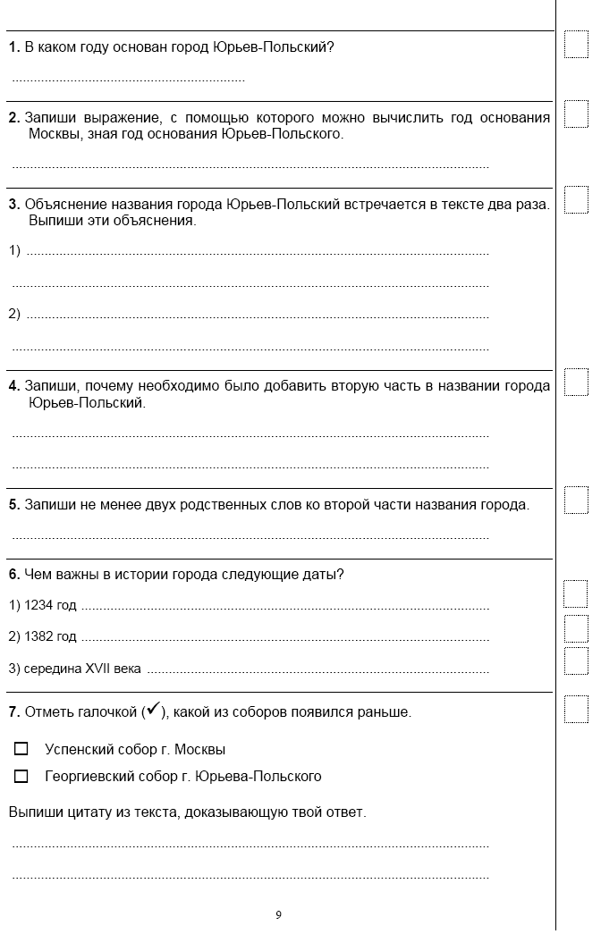

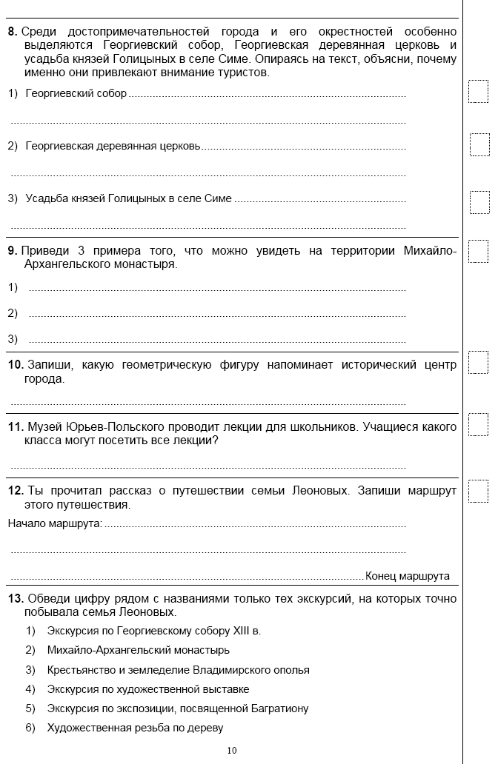

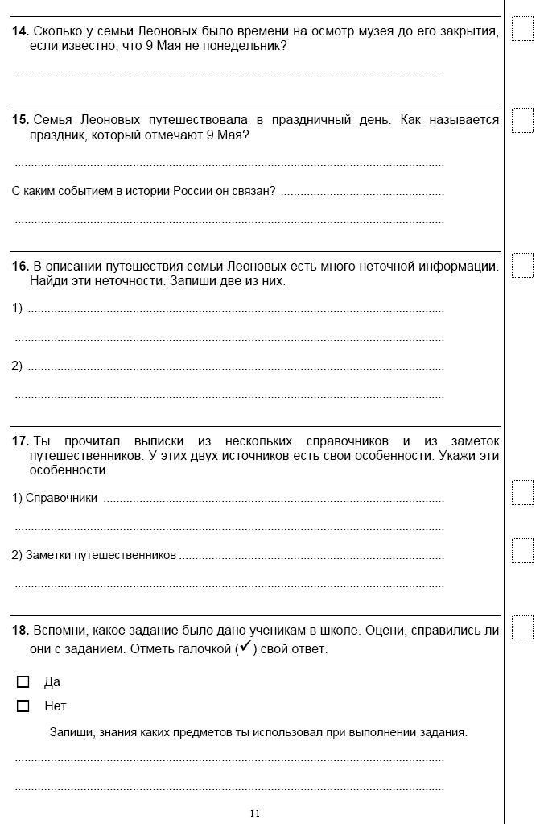

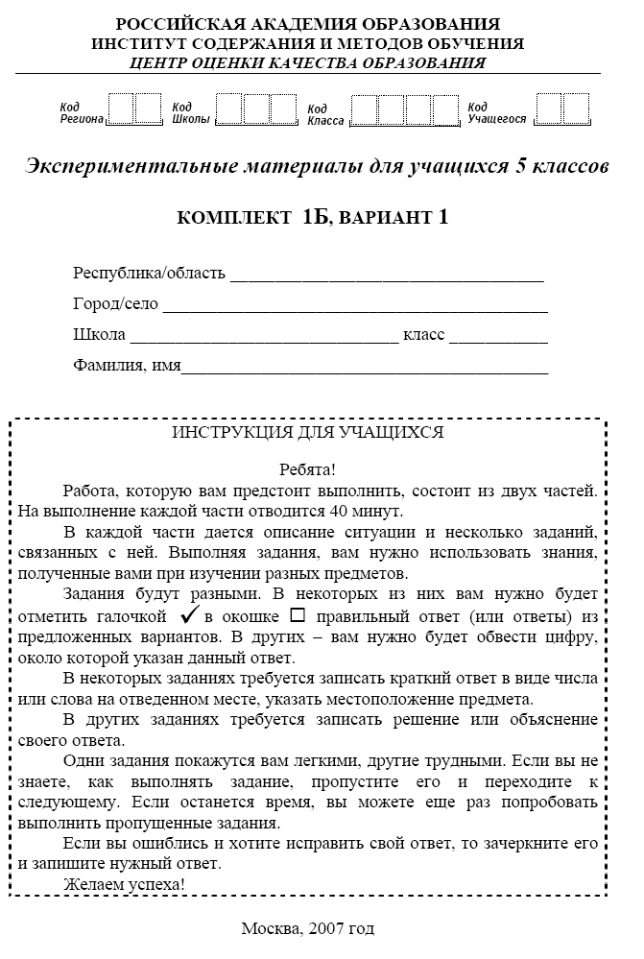

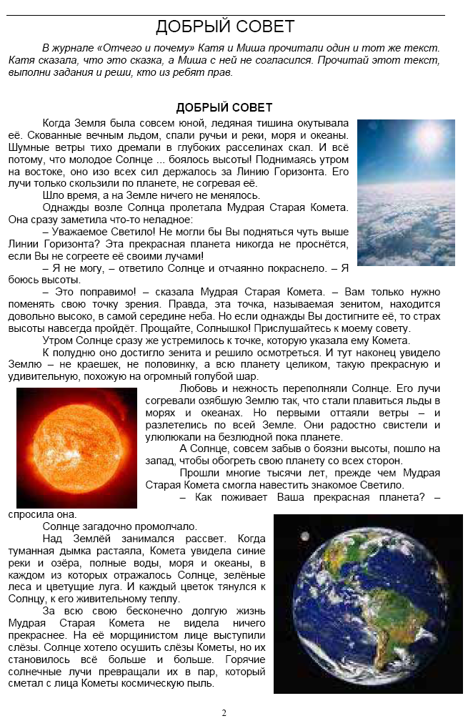

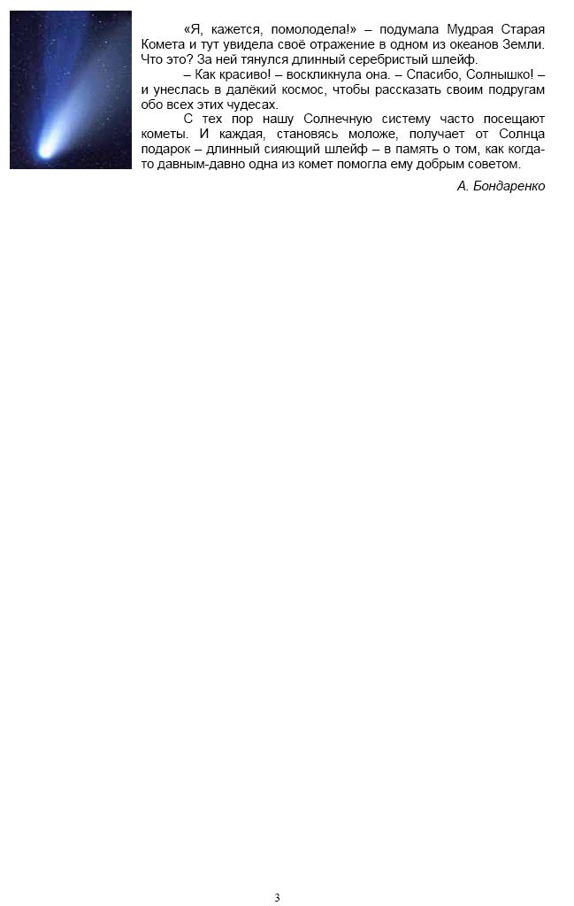

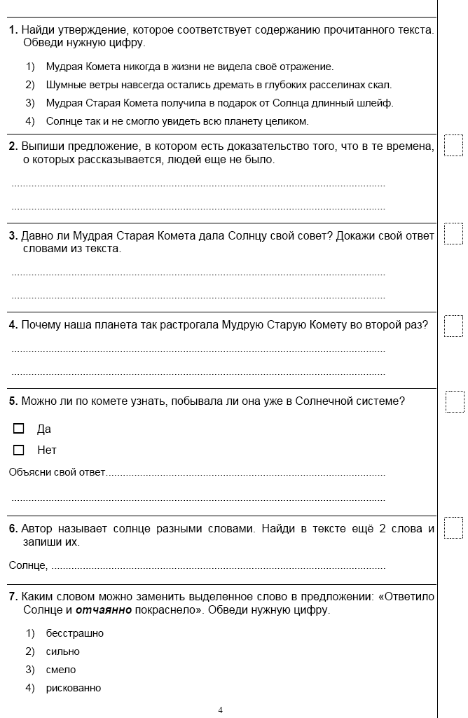

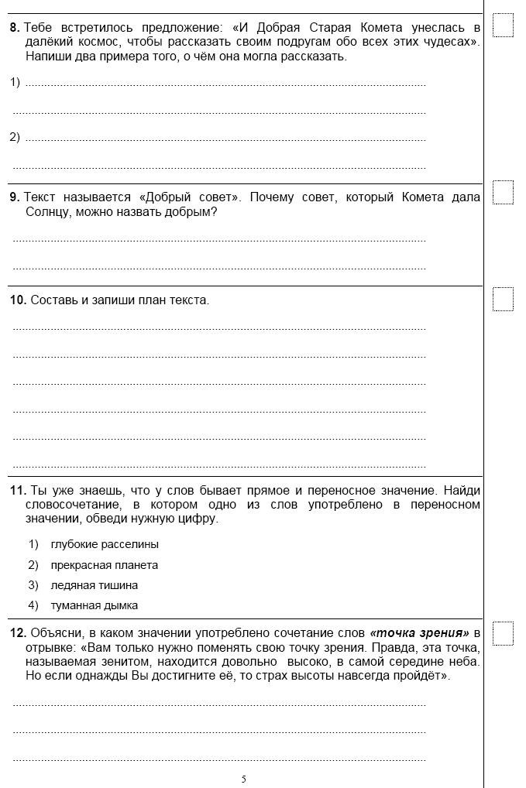

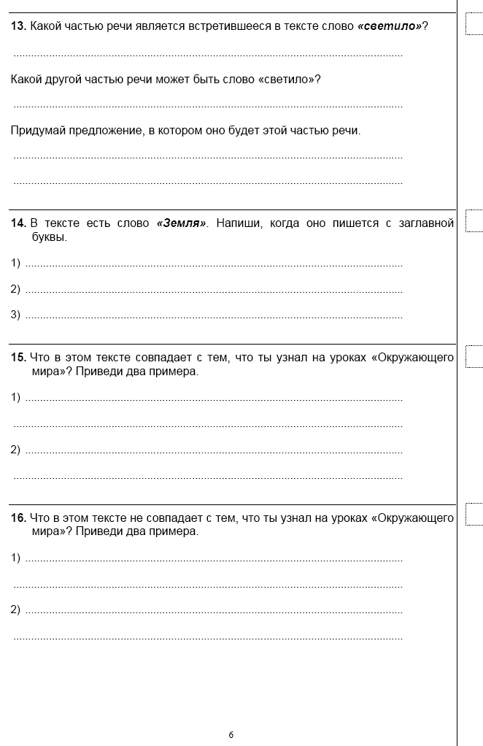

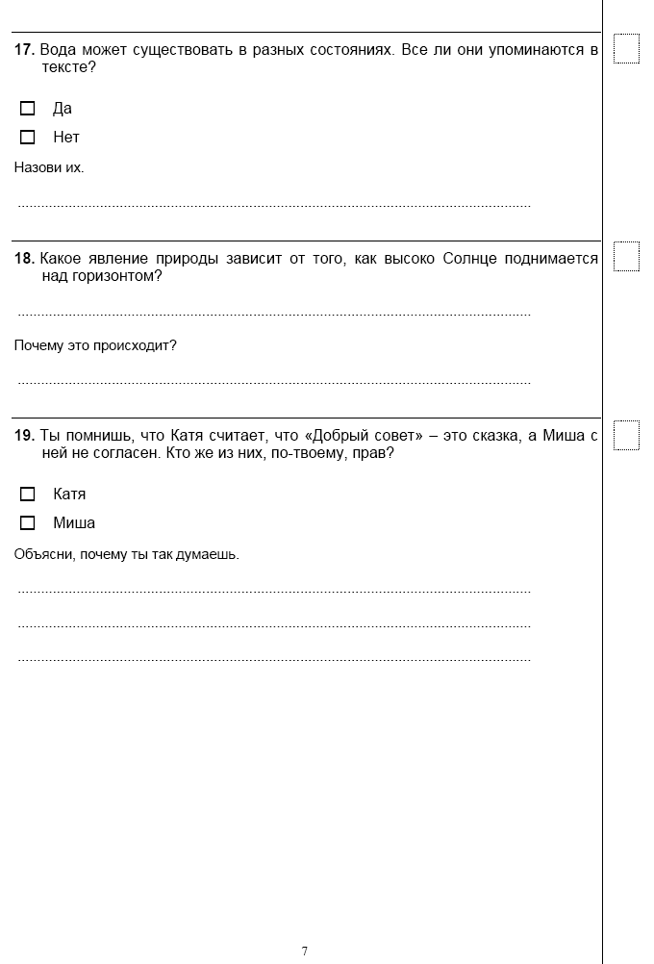

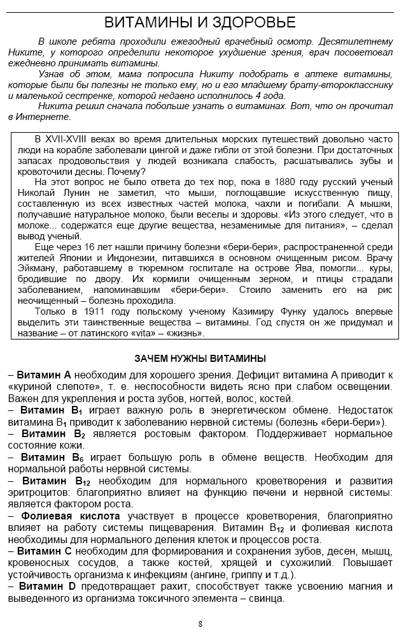

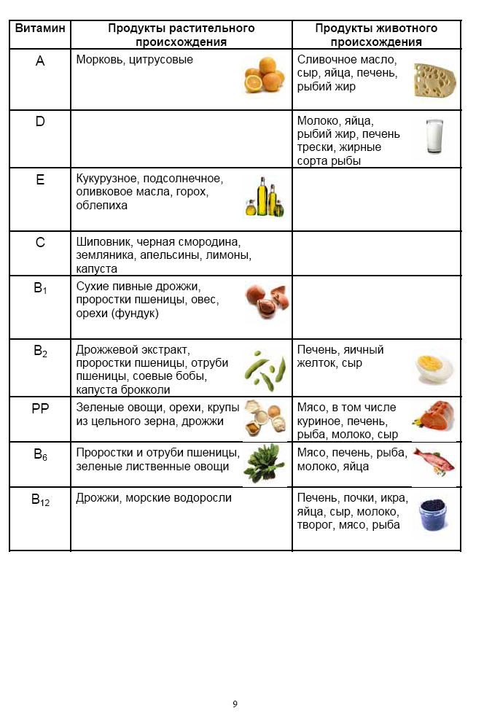

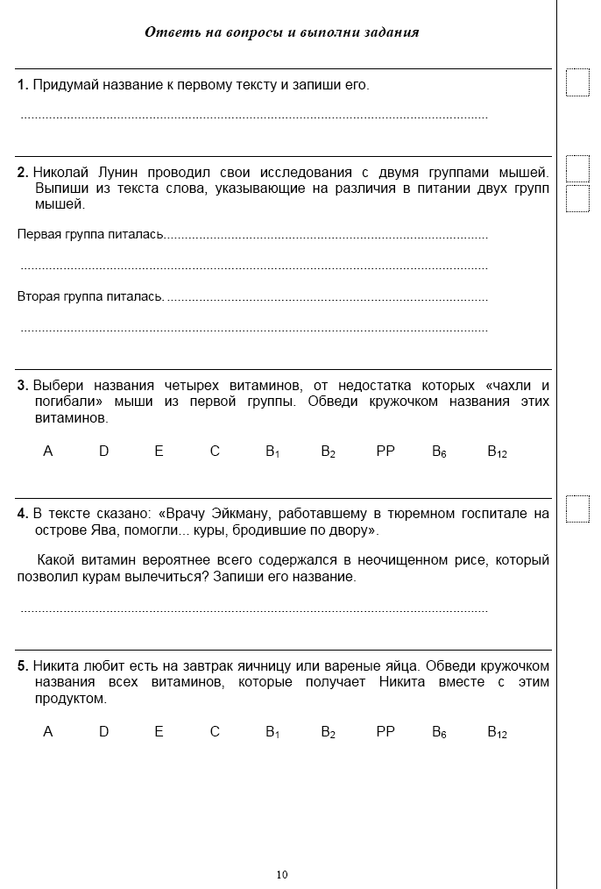

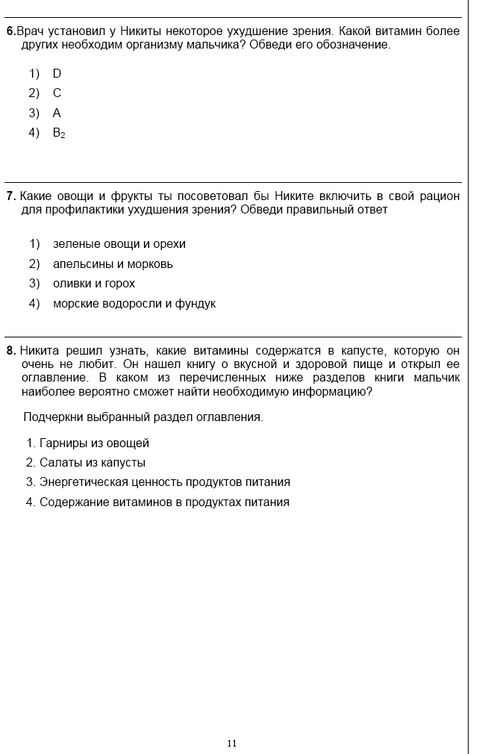

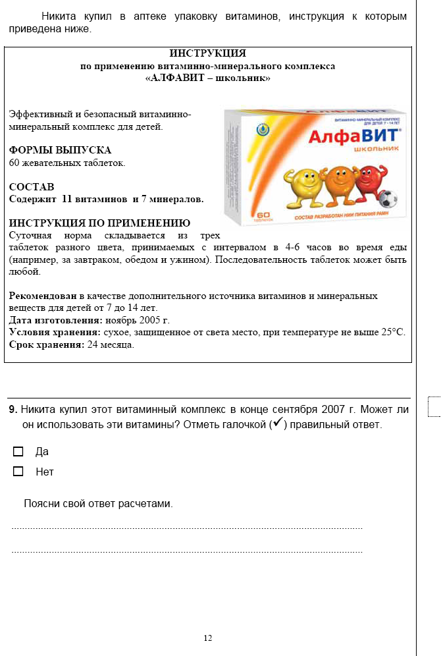

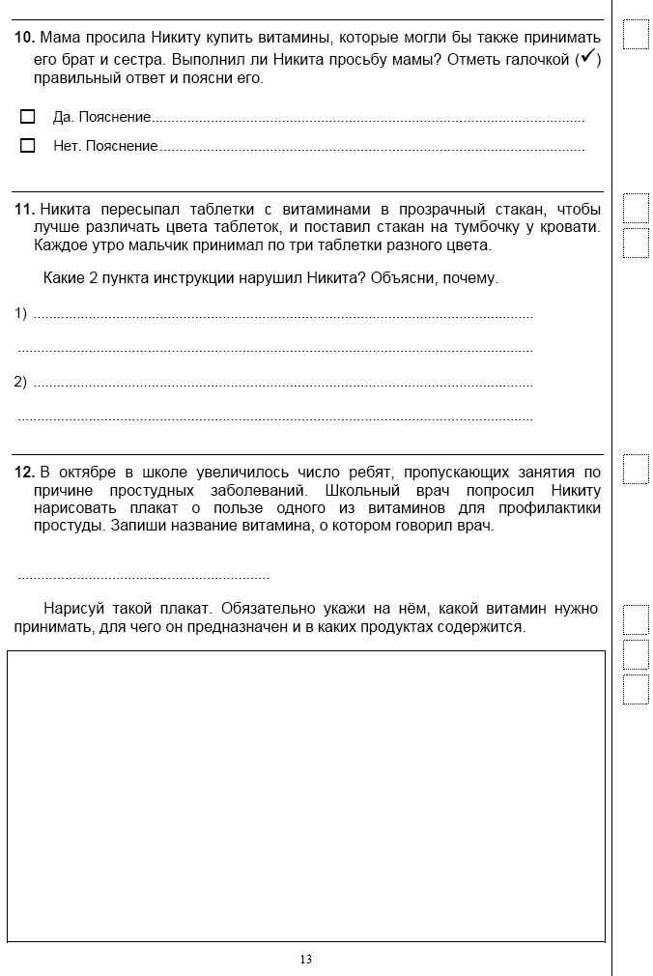

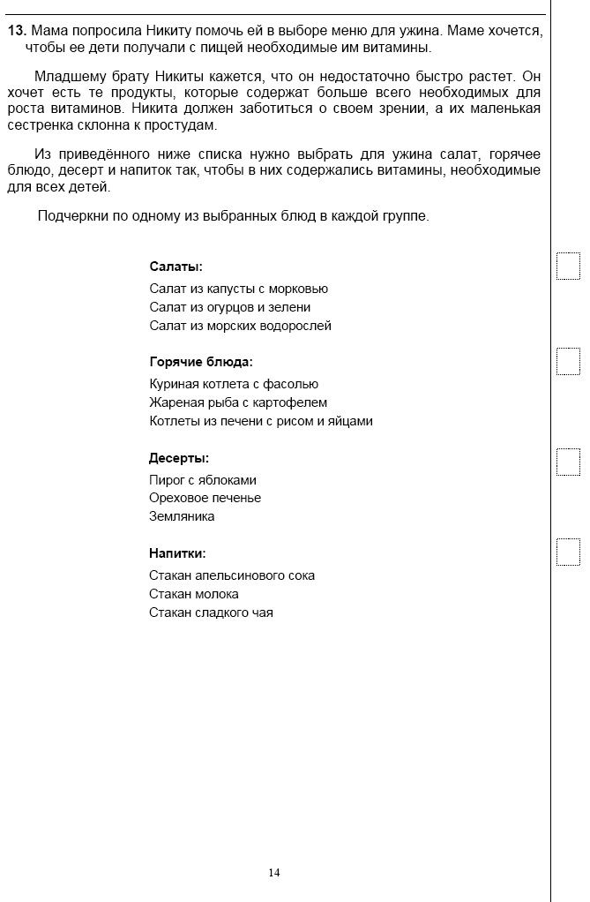

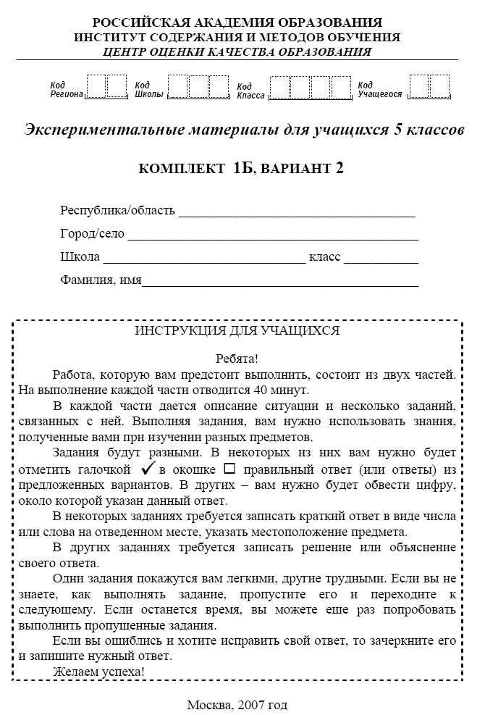

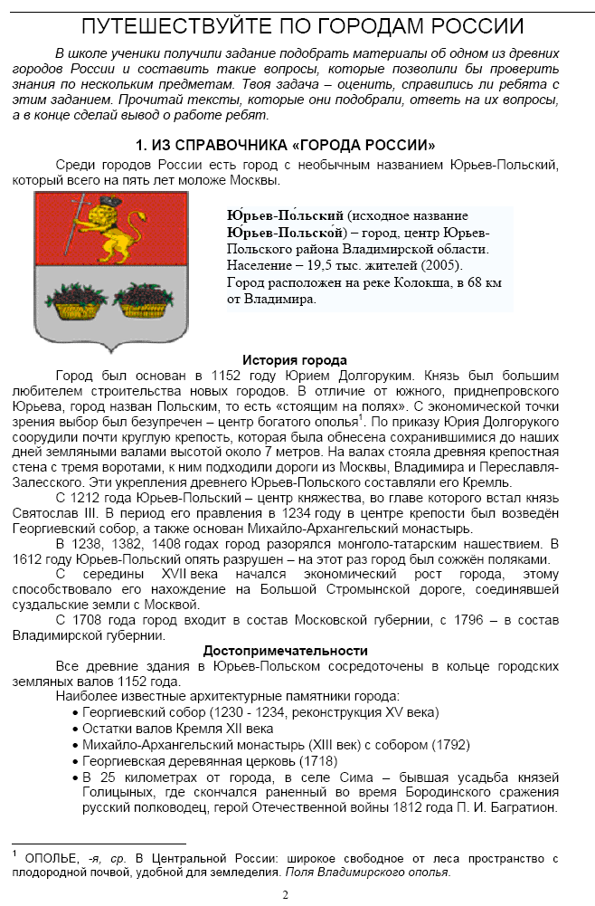

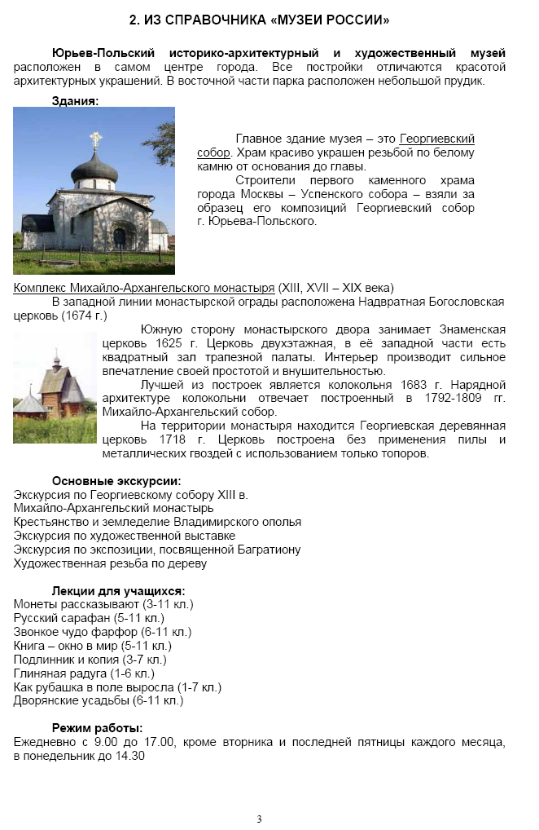
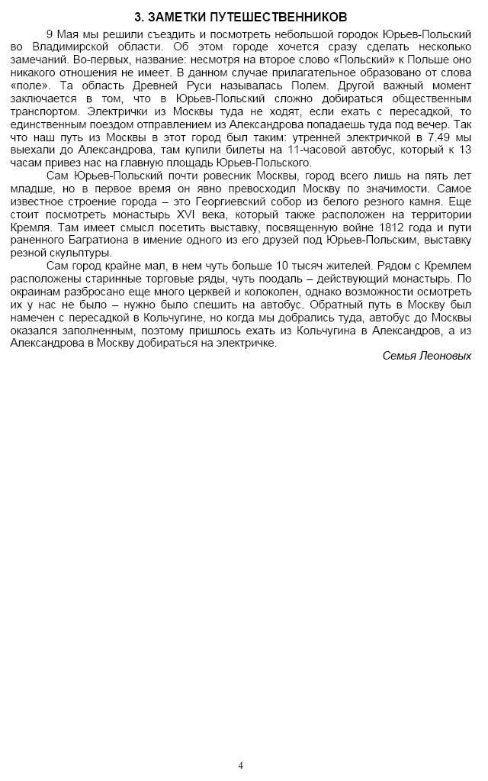

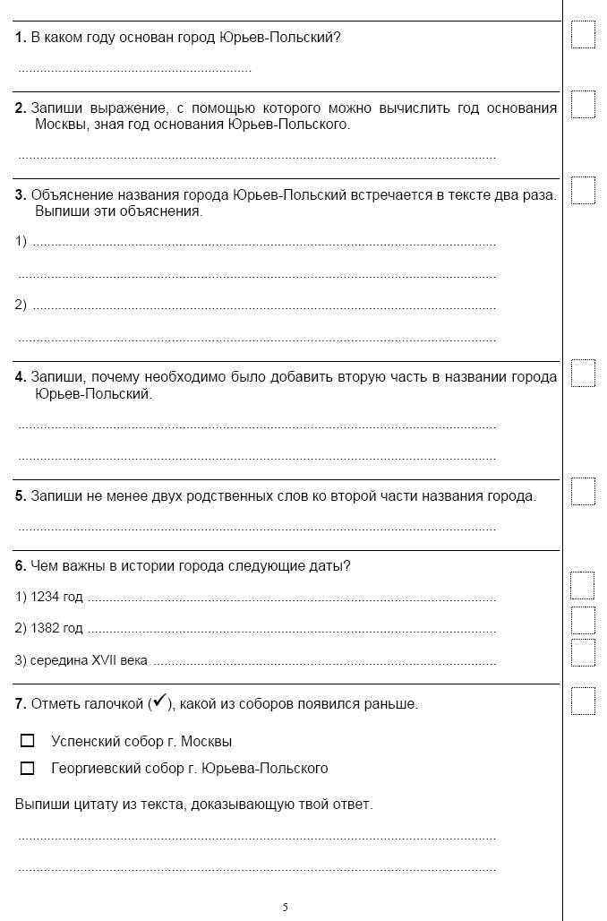

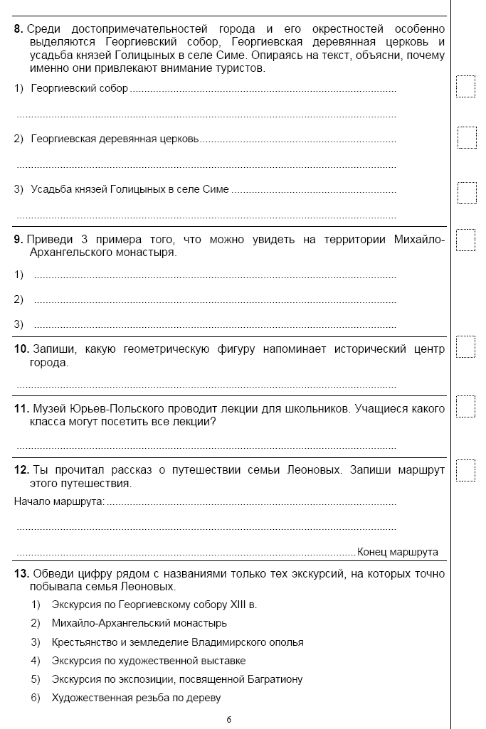

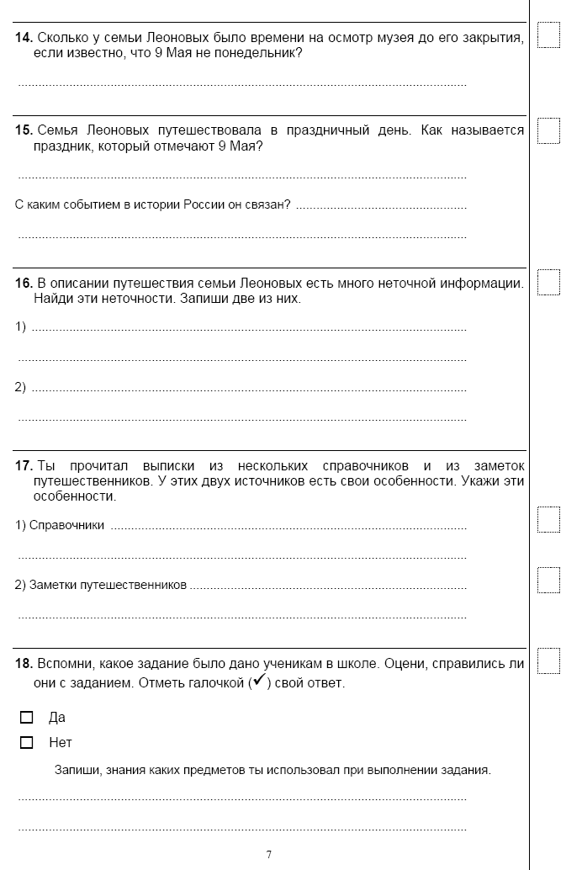

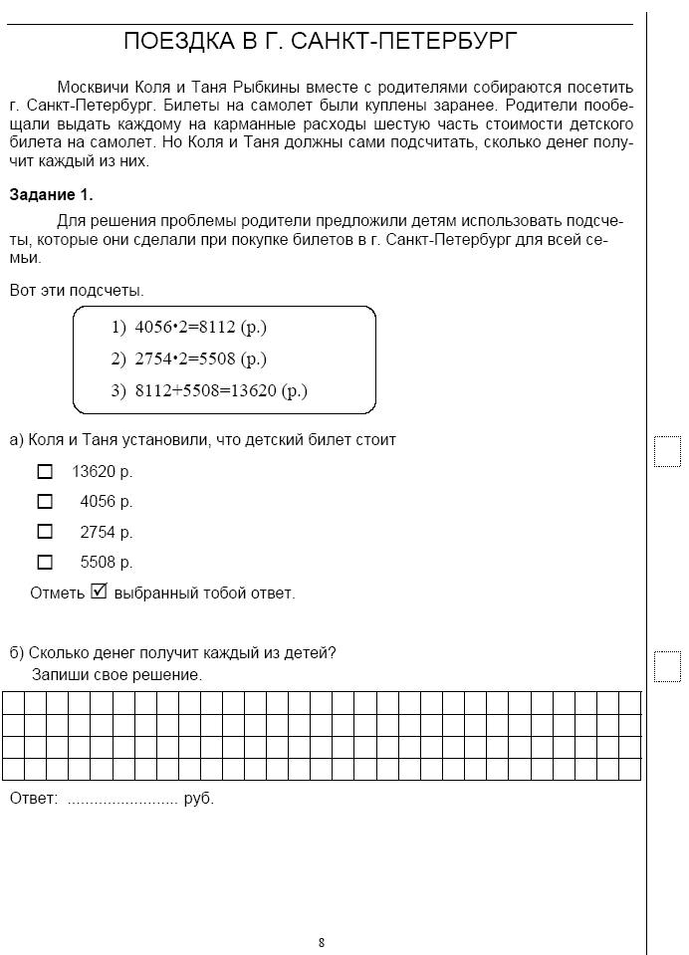

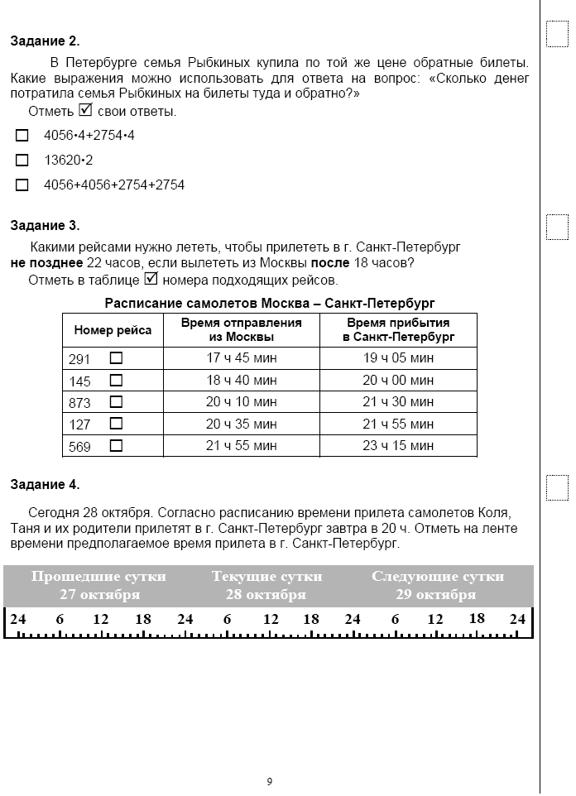

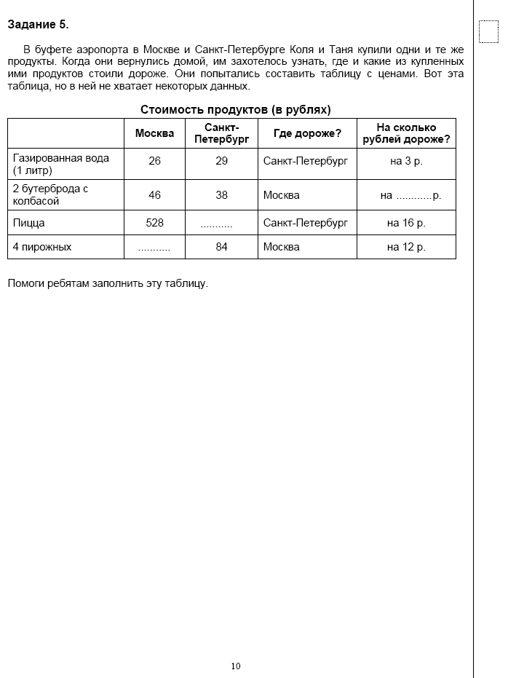

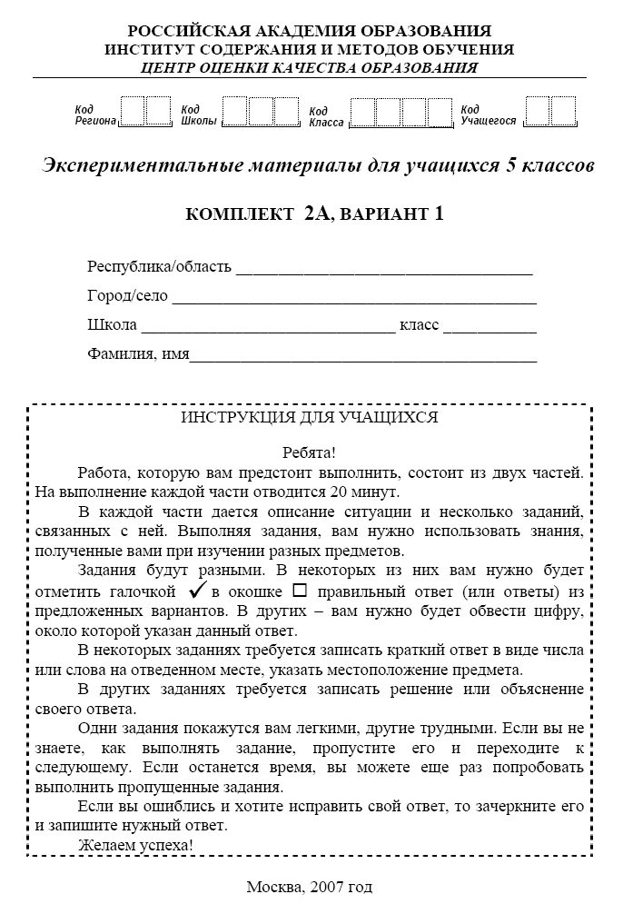

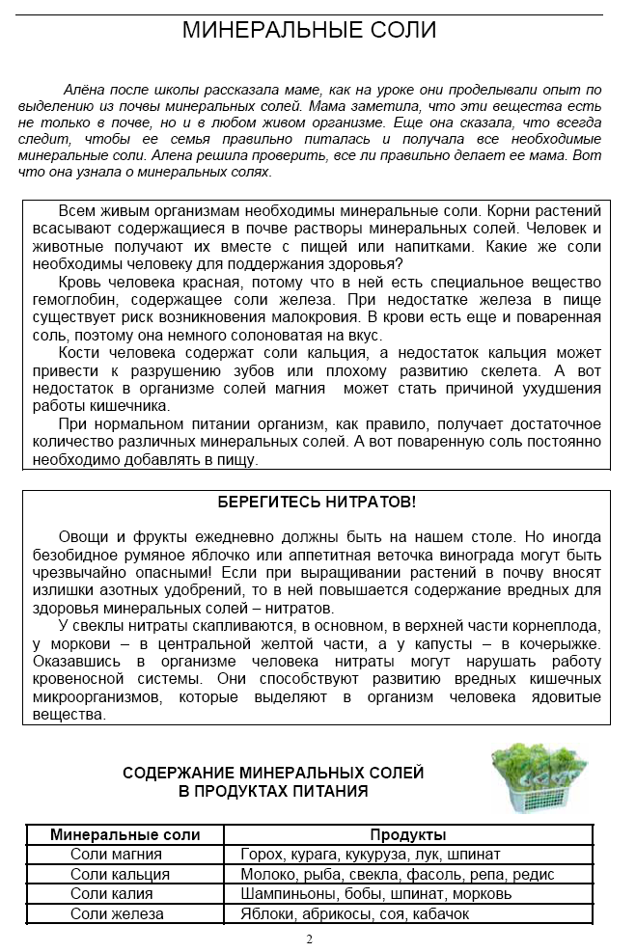

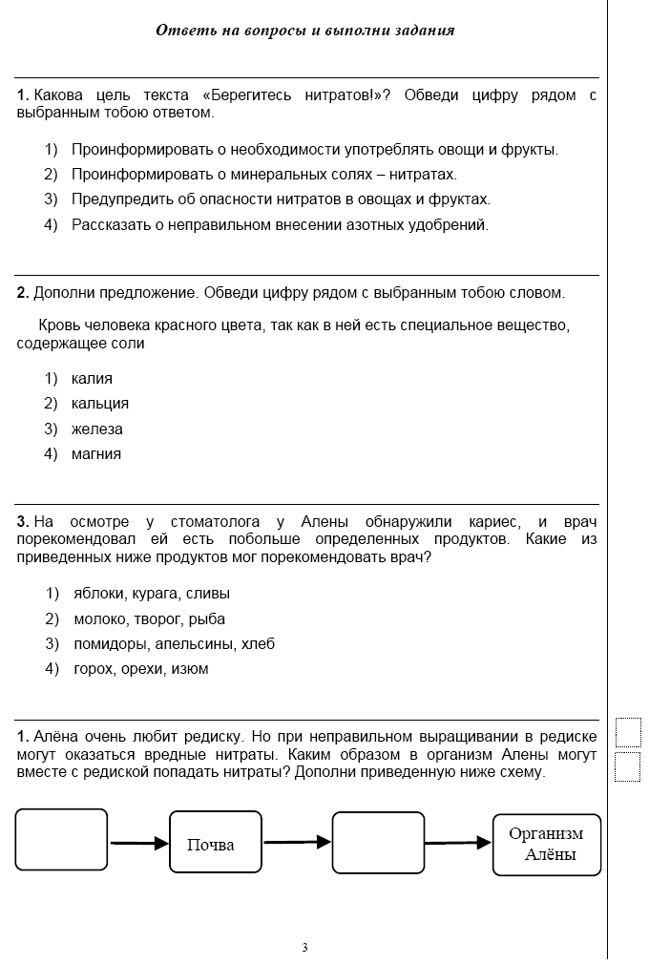

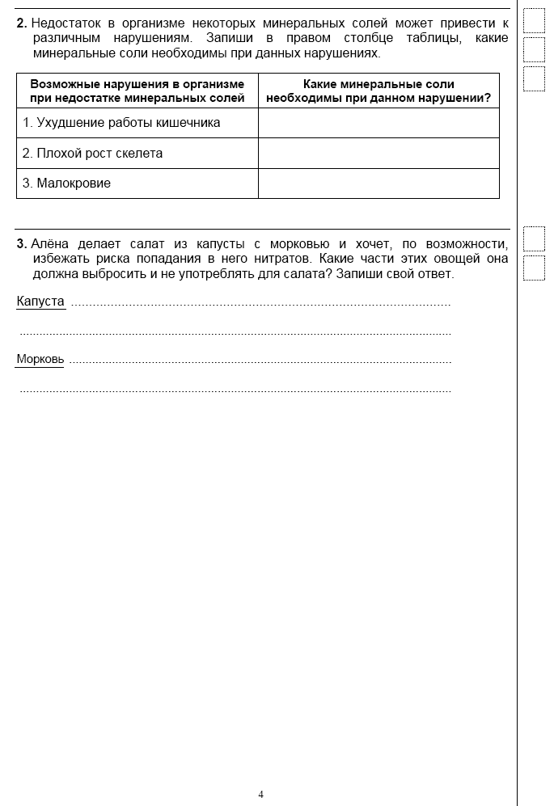

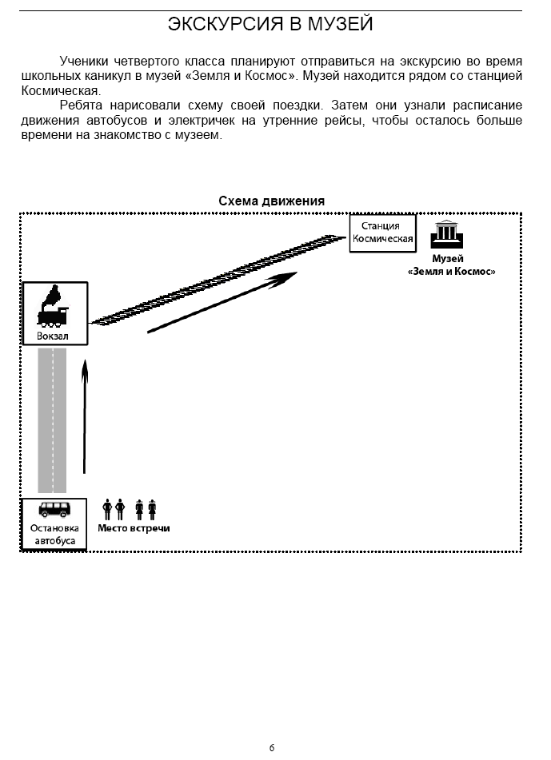

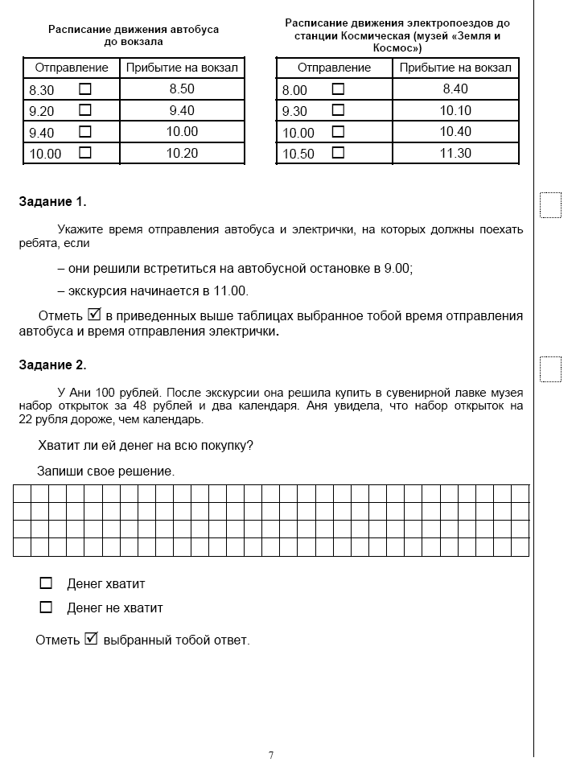

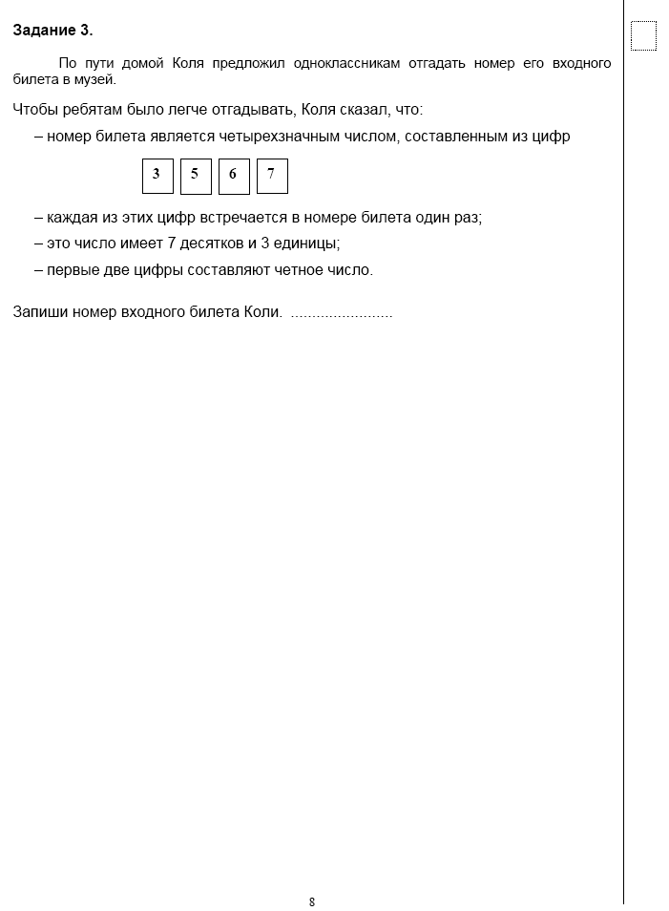

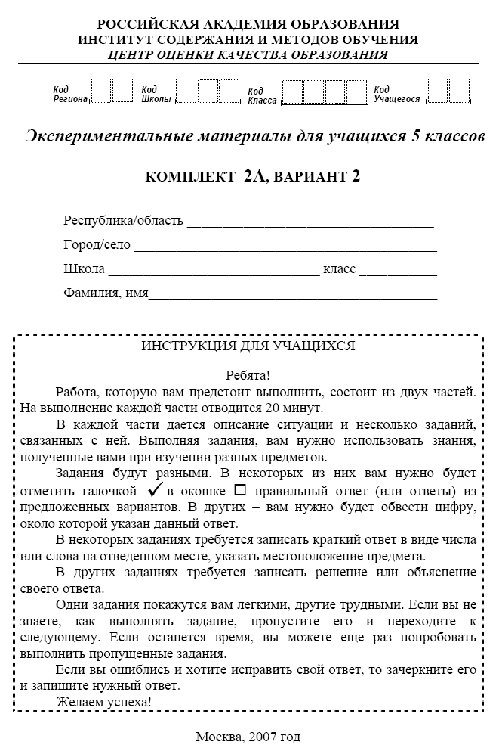

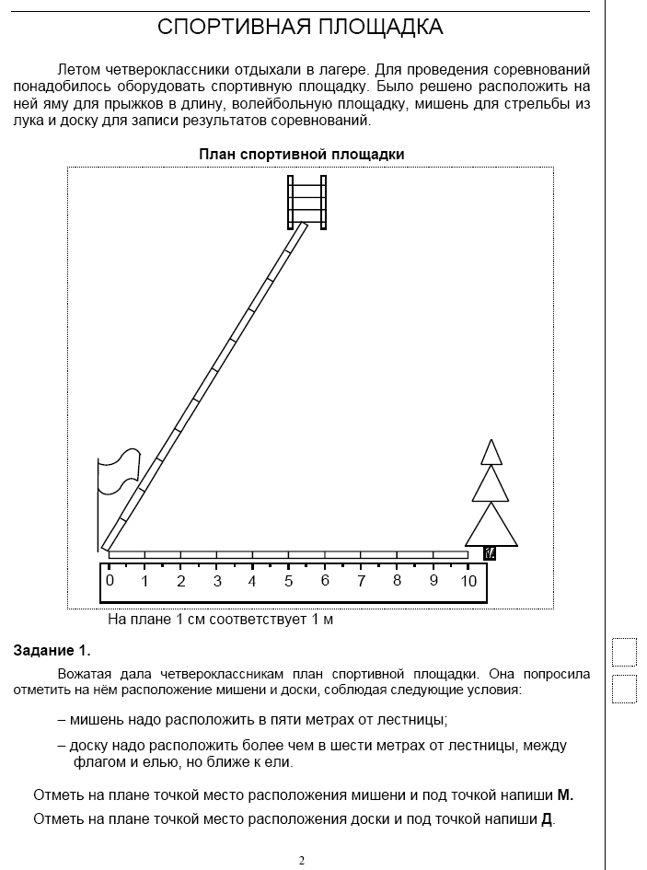

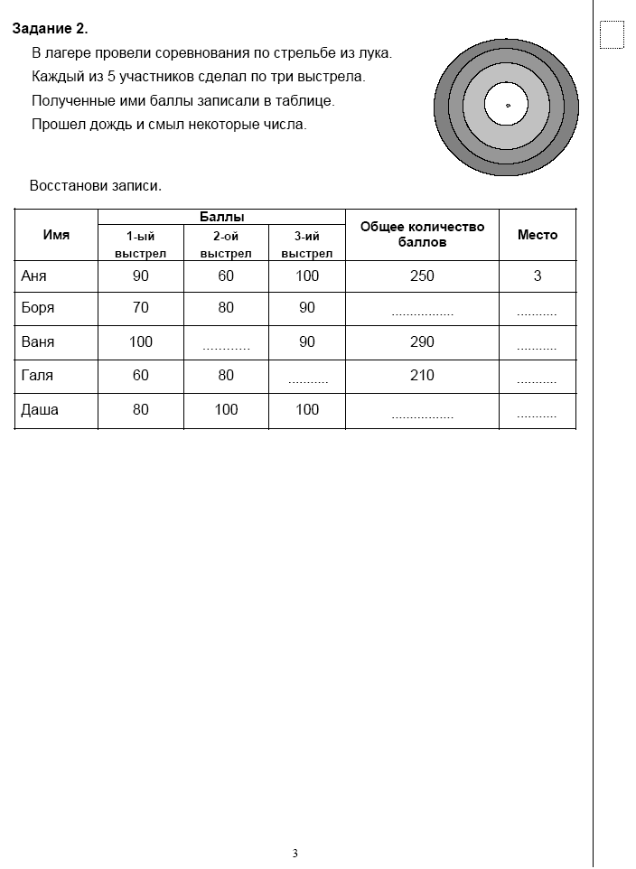

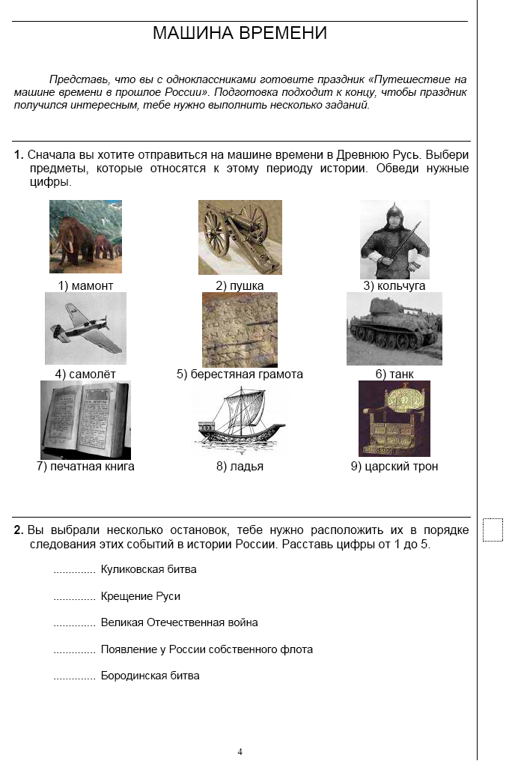

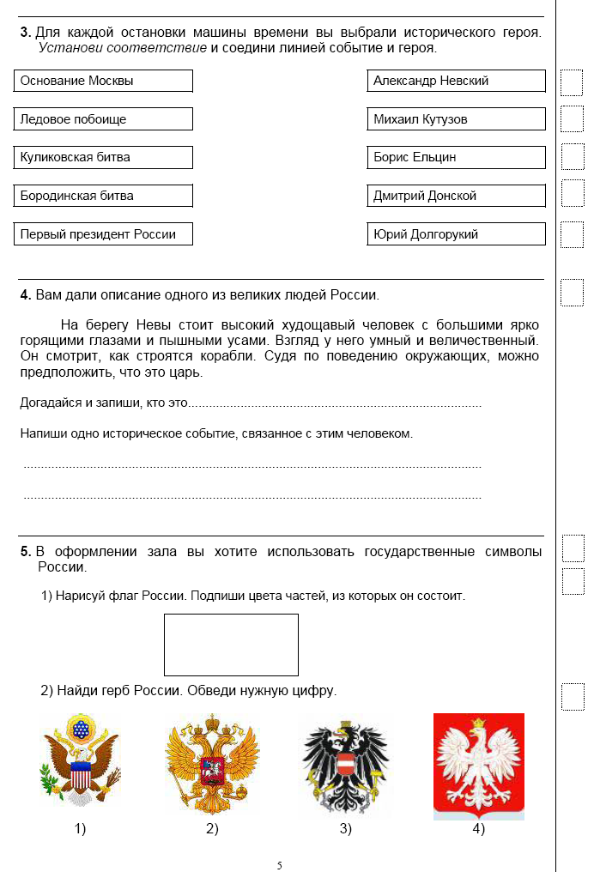

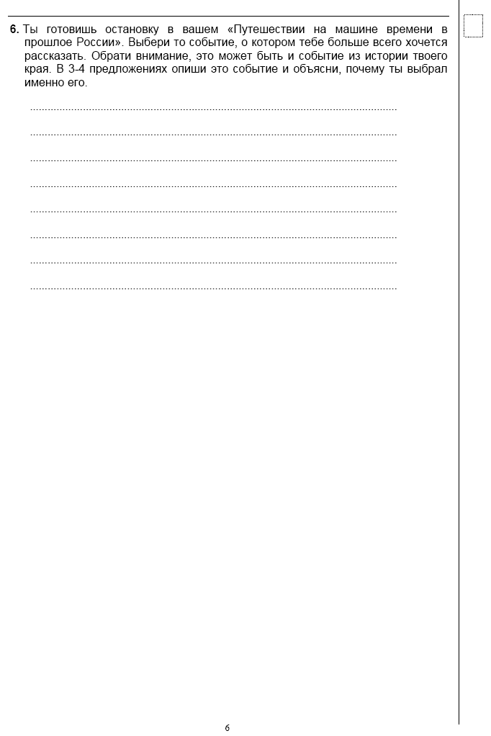

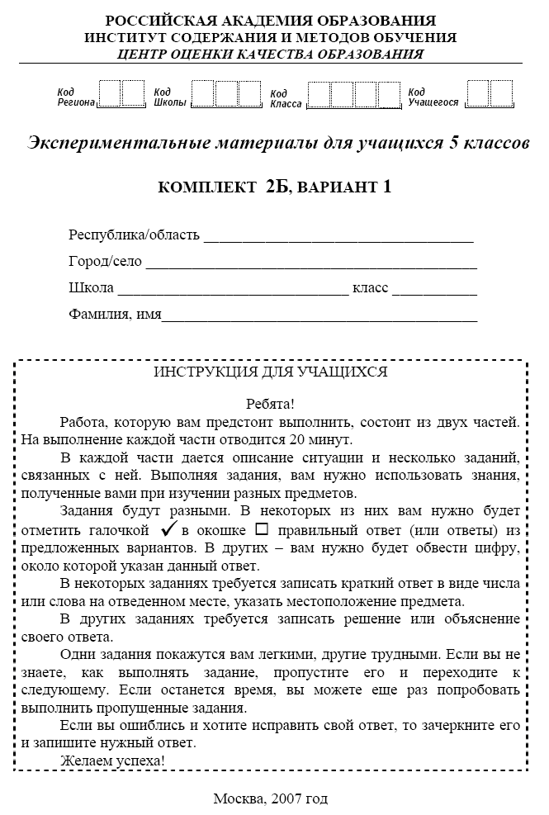

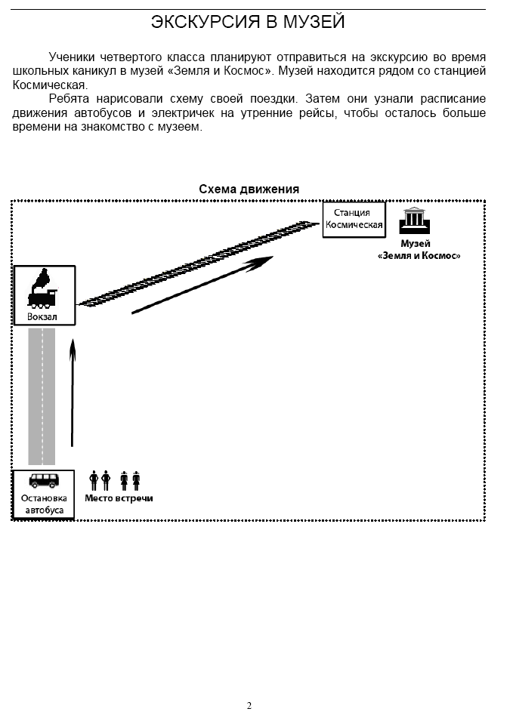

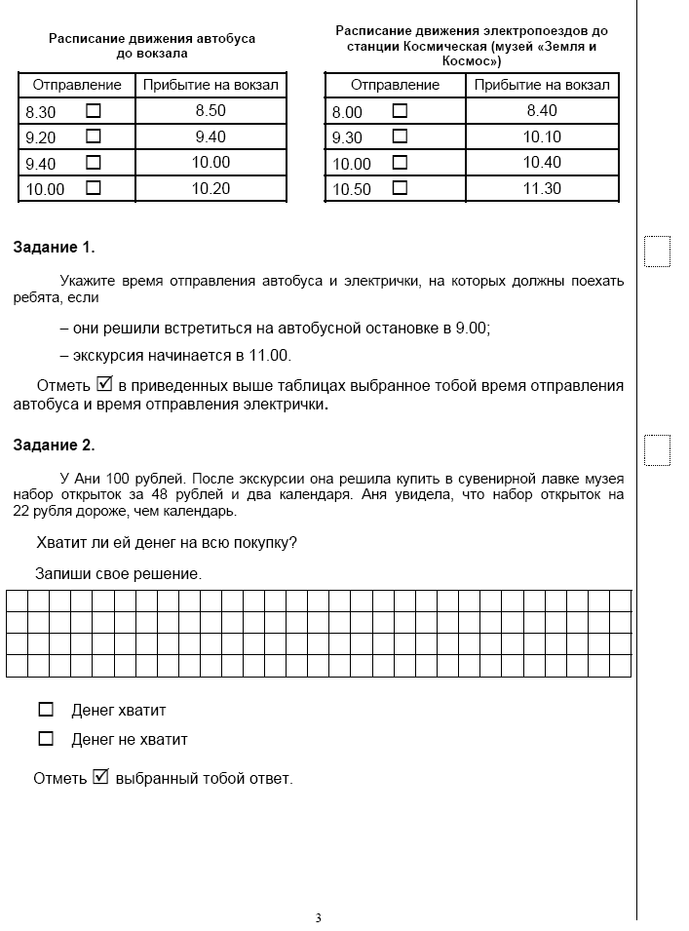

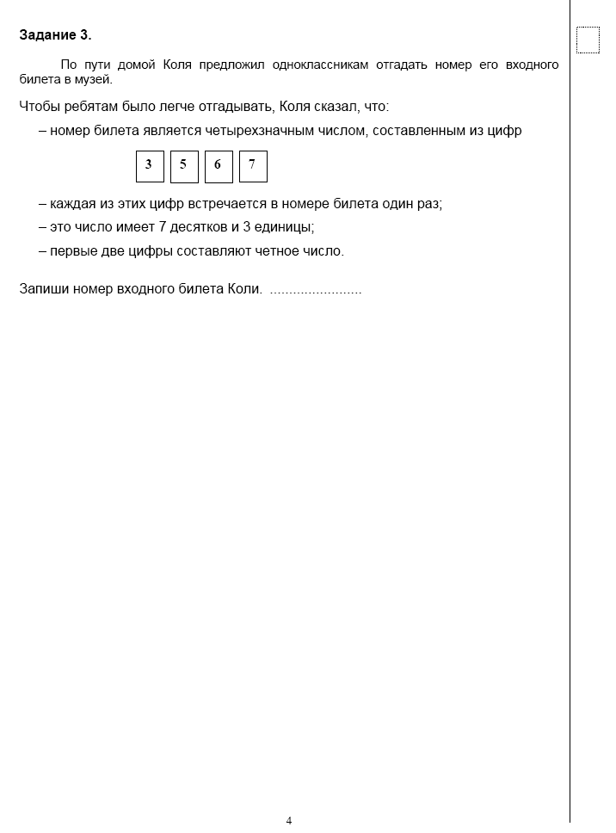

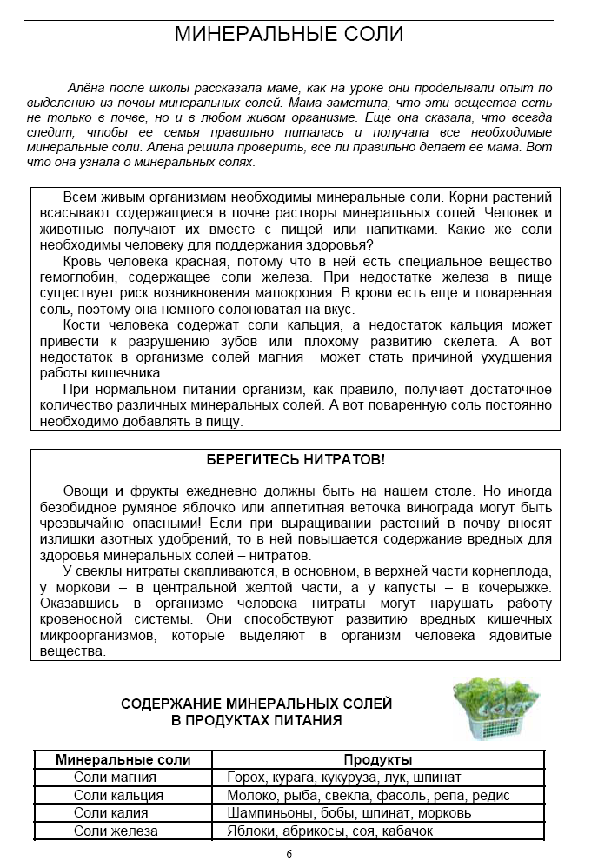

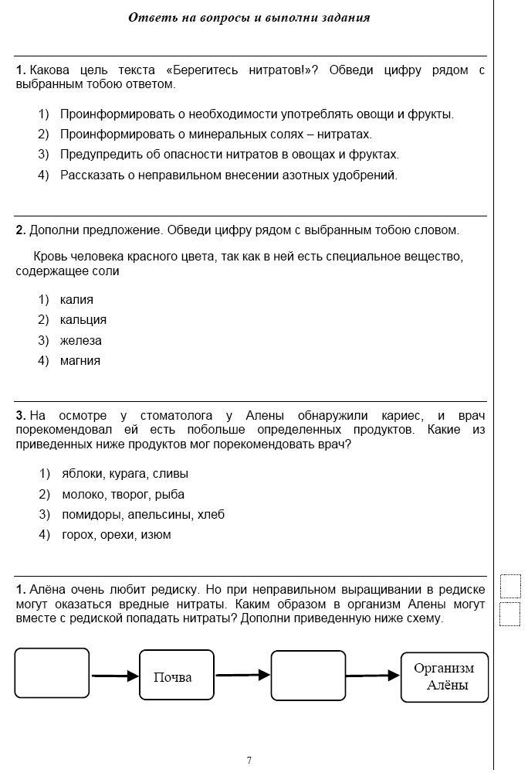

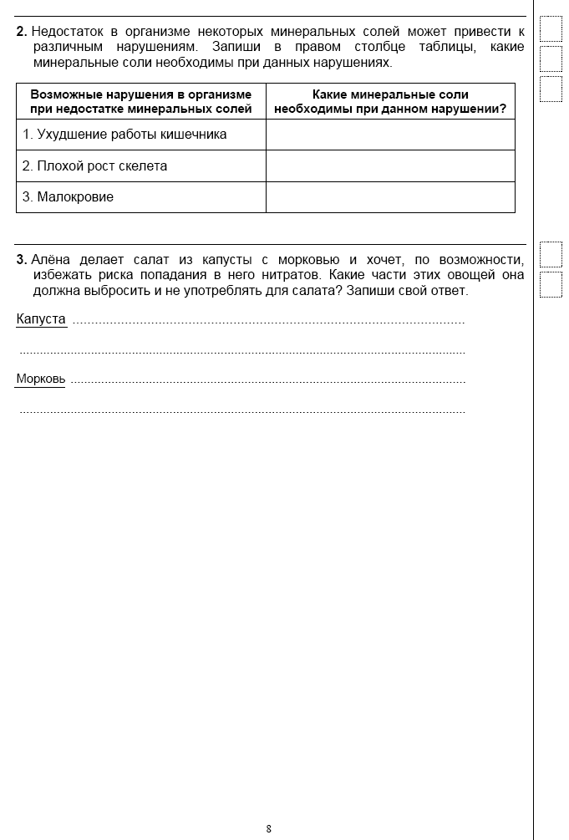

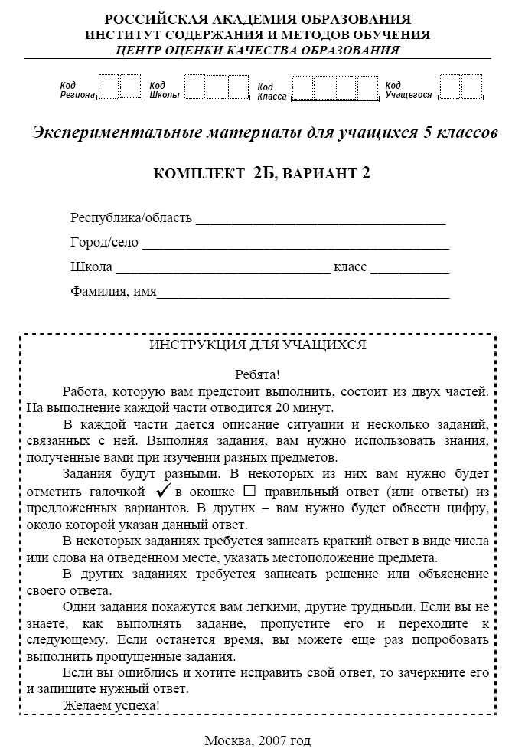

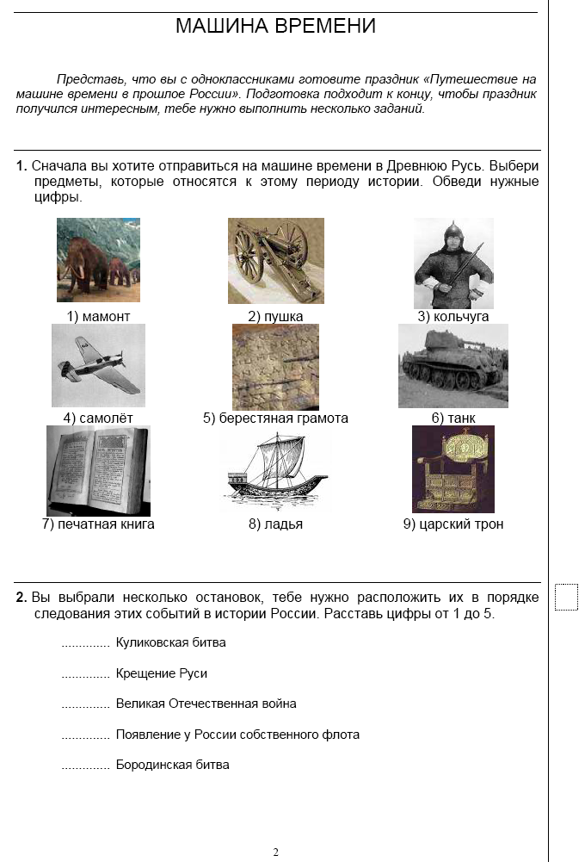

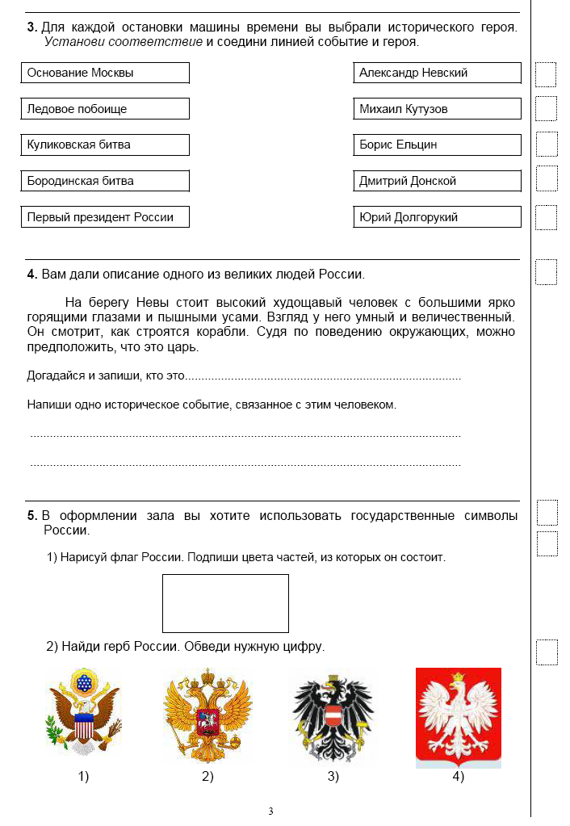

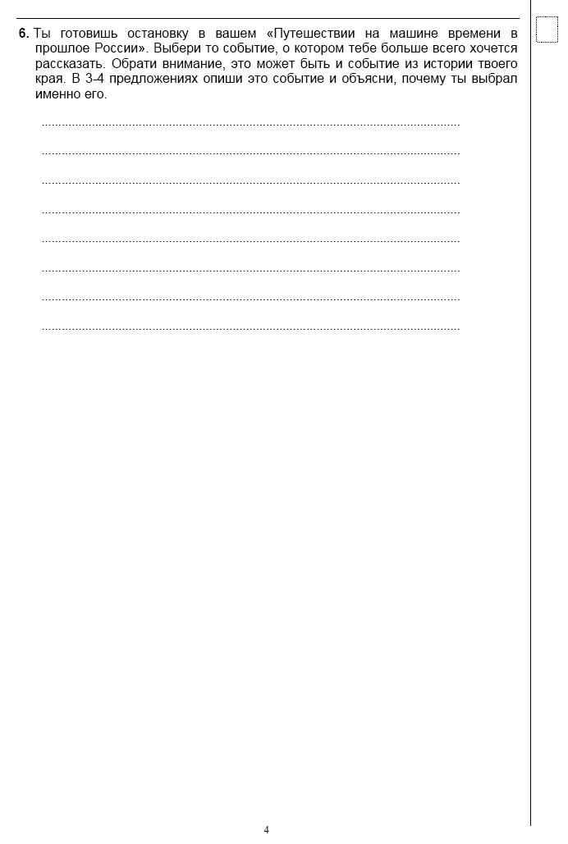

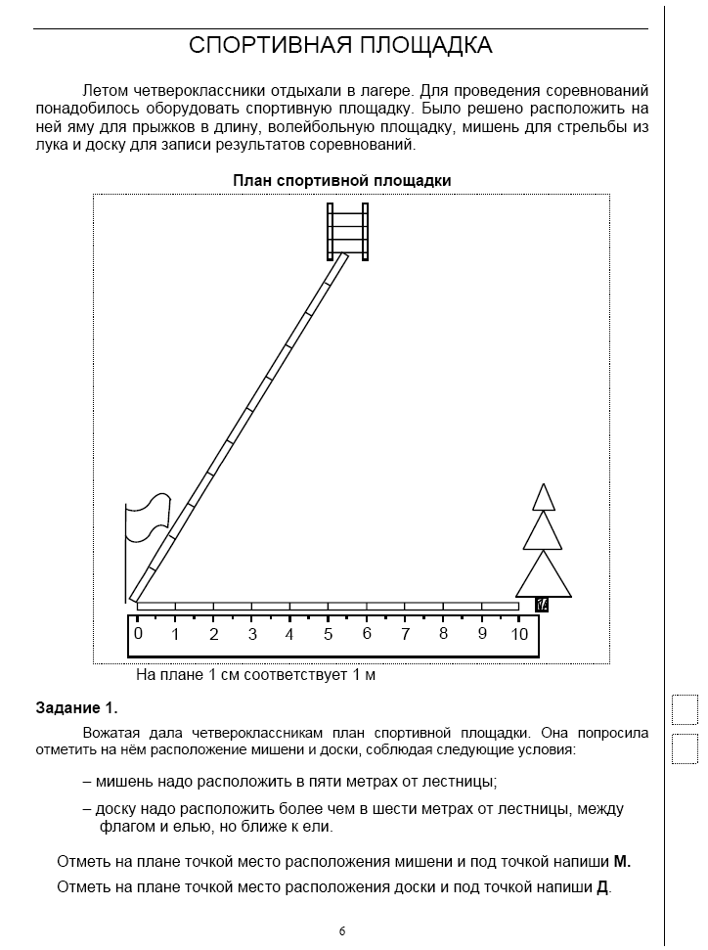

Рекомендации по оценке выполнения заданий проверочной работы для выпускников начальной школы

Комплект 1

ВИТАМИНЫ И ЗДОРОВЬЕ

1 балл – В название должно содержаться указание на процесс открытия или исследования и указан объект – витамины.
Правильные ответы – история открытия витаминов, открытие витаминов, исследование и открытие витаминов, как открыли витамины и т.п.
0 баллов – все остальные случаи, которые не соответствуют критериям на 1 балл

Правильный ответ:
1) Первая группа питалась искусственной пищей, составленной из всех известных частей молока.
2) Вторая группа питалась натуральным молоком.)

2 балла – указаны оба ответа;
1 балл – указан только 1 ответ;
0 баллов – все остальные случаи, которые не соответствуют критериям на 1-2 балла
* Ответы оцениваются отдельно, в первую клетку в тетради ученика выставляется балл за пункт 1), во вторую клетку – за пункт 2).

Правильный ответ: обведены четыре из 6 витаминов: А, В_{2,} В₁₂ , В₆ , РР, D
4 балла | – верно названы все 4 витамина;
3 балла | – верно названы 3 витамина;
2 балла | – верно названы 2 витамина;
1 балл | – верно назван 1 витамин.
0 баллов | – все остальные случаи, которые не описаны в критериях на 1-4 балла.

1 балл | – правильный ответ – В₁
0 баллов | – все остальные случаи, которые не соответствуют критериям на 1 балл

Правильный ответ: Могут быть обведены пять витаминов: А, D, В2, В6, В12
2 балла | – верно указаны 4-5 витаминов;
1 балл | – верно указаны 2-3 витамина.
0 баллов | – все остальные случаи, которые не соответствуют критериям на 1-2 балла

1 балл | – Ответ 3) А
0 баллов | – все остальные случаи, которые не соответствуют критериям на 1 балл

1 балл | – Ответ 2: апельсины и морковь
0 баллов | – все остальные случаи, которые не соответствуют критериям на 1 балл

1 балл | – Ответ 4) Содержание витаминов в продуктах питания
0 баллов | – все остальные случаи, которые не соответствуют критериям на 1 балл

◻ | Да
◻ | Нет

2 балла | – Отмечен ответ «Да» и приводится пояснение, связанное со сроком годности витаминов.
1 балл | – Отмечен ответ «Да», но пояснения не даются или они неправильные.
0 баллов | – все остальные случаи, которые не соответствуют критериям на 1-2 балла

2 балла | – Отмечен ответ «Нет» и дано пояснение, например, может принимать только брат, сестра не может принимать, ей 4 года.).
1 балл | – Отмечен ответ «Нет», пояснение не дано или оно неверное.
0 баллов | – все остальные случаи, которые не соответствуют критериям на 1-2 балла

Правильный ответ:
1 Он принимал сразу три таблетки, а нужно по одной в течение дня.
2. Он хранил витамины в прозрачном стакане, а нужно в темноте.

2 балла | – указаны два пункта и даны объяснения к каждому пункту.
1 балл | – указан один пункт и дано объяснение к нему.
0 баллов | – все остальные случаи, которые не соответствуют критериям на 1-2 балла
* Ответы оцениваются отдельно, в первую клетку в тетради ученика выставляется балл за пункт 1), во вторую клетку – за пункт 2).

Правильный ответ: Название витамина С — 1 балл.

На плакате должно быть:

- указано название витамина С — 1 балл

- нарисованы (или записаны названия) фрукты и овощи, содержащие витамин С (см. таблицу) — 1 балл

- изображено влияние витамина (символически изображена простуда и зачеркнута или, напротив, подчеркнуто отсутствие болезни) — 1 балл)

4 балла | – Указано название витамина С и нарисованы все три элемента плаката.
3 балла | – Указано название витамина С и нарисованы два элемента плаката.
2 балла | – Указано название витамина С и нарисован один элемент плаката.
1 балл | – Указано только название витамина С.
0 баллов | – все остальные случаи, которые не описаны в критериях на 1-4 балла.

* Ответы оцениваются отдельно, в первую клетку в тетради ученика выставляется балл за название витамина, в следующие три выставляются баллы за каждый элемент рисунка плаката в том порядке, в котором эти элементы указаны в тексте задания.

Правильный ответ: 4 балла, каждая группа блюд по 1 баллу.

В правильном ответе не должны содержаться:

Салат из огурцов и зелени

Куриная котлета с фасолью

Пирог с яблоками

Стакан сладкого чая

Оптимальный выбор:

Салат из капусты с морковью,

Котлеты из печени с рисом и яйцами

Земляника

Стакан молока

4 балла | – Указаны правильно блюда в каждой из 4 групп. Ответ принимается, если указаны блюда, не входящие в исключенные или в оптимальный выбор.
3 балла | – Указаны правильно блюда из 3 групп. Ответ принимается, если указаны блюда, не входящие в исключенные или в оптимальный выбор..
2 балла | – Указаны правильно блюда из 2 групп. Ответ принимается, если указаны блюда, не входящие в исключенные или в оптимальный выбор.
1 балл | – Указано правильно блюдо только из одной группы. Ответ принимается, если указаны блюда, не входящие в исключенные или в оптимальный выбор.
0 баллов | – все остальные случаи, которые не описаны в критериях на 1-4 балла.

* Ответы оцениваются отдельно, в первую клетку в тетради ученика выставляется балл за ответ данный по первой группе блюд, во вторую – по второй и т.д. Для обработки данного задания принята следующая кодировка:
Салаты:
Салат из капусты с морковью - 2 балла
Салат из огурцов и зелени – 0 баллов
Салат из морских водорослей – 1 балл

Горячие блюда:
Куриная котлета с фасолью – 0 баллов
Жареная рыба с картофелем – 1 балл
Котлеты из печени с рисом и яйцами- 2 балла

Десерты:
Пирог с яблоками – 0 баллов
Ореховое печенье – 1 балл
Земляника - 2 балла

Напитки:
Стакан апельсинового сока – 1 балл
Стакан молока- 2 балла
Стакан сладкого чая – 0 баллов

ДОБРЫЙ СОВЕТ

1 балл | – выбран ответ 3)
0 баллов | – все остальные случаи, которые не соответствуют критериям на 1 балл

1 балл | – выписано предложение: «Они радостно свистели и улюлюкали на безлюдной пока планете»
0 баллов | – все остальные случаи, которые не соответствуют критериям на 1 балл

1 балл | – дан утвердительный ответ, выписано предложение: «Прошли многие тысячи лет, прежде чем Мудрая Старая Комета смогла навестить знакомое Светило»
0 баллов | – все остальные случаи, которые не соответствуют критериям на 1 балл

2 балла | – дано связное монологическое высказывание, содержащее правильное объяснение
1 балл | – дано правильное объяснение, но есть погрешности в оформлении высказывания
0 баллов | – все остальные случаи, которые не соответствуют критериям на 1-2 балла

1 балл | – выбран утвердительный ответ, приведено доказательство (наличие шлейфа – доказательство того, что комета побывала в Солнечной системе)
0 баллов | – все остальные случаи, которые не соответствуют критериям на 1 балл

1 балл | – записаны слова Светило, Солнышко
0 баллов | – все остальные случаи, которые не соответствуют критериям на 1 балл, например, записано только одно из слов или ни одного.

1 балл | – выбран ответ 2)
0 баллов | – все остальные случаи, которые не соответствуют критериям на 1 балл

2 балла | – дано два примера
1 балл | – дан один пример
0 баллов | – все остальные случаи, которые не соответствуют критериям на 1-2 балла

2 балла | – дано связное монологическое высказывание, содержащее правильное объяснение
1 балл | – дано правильное объяснение, но есть отдельные погрешности в оформлении высказывания или объяснение приведено в виде обрывочных фраз
0 баллов | – все остальные случаи, которые не соответствуют критериям на 1-3 балла

На 2 балла
Пример подробного плана
1. Спящая земля.
2. Встреча Солнца и Мудрой Кометы.
3. Смелый поступок Солнца.
4. Пробуждение Земли.
5. Вторая встреча Солнца и Мудрой Кометы.
6. Подарок Солнца
7. Встречи Солнца с другими кометами.

Пример сжатого плана
1. Земля спит.
2. Совет Мудрой Кометы.
3. Пробуждение Земли.
5. Второй визит Мудрой Кометы.

На 1 балл
Пример несбалансированного плана
1. Спящая земля.
2. Встреча Солнца и Мудрой Кометы.
3. Смелый поступок Солнца.
4. Пробуждение Земли.
5. Откуда у комет серебряный шлейф.

Пример плана с пропуском некоторых частей.
1. Встреча Мудрой кометы с Солнцем.
2. Земля оттаяла.
3. Солнце дарит кометам шлейф.

2 балла | – предложенный план является правильным, в плане присутствуют все основные смысловые части текста, нет пропусков
1 балл | – предложенный план содержит пункты, представляющие разную степень отражения событий текста: часть событий передана в плане очень подробно, а часть слишком сжато, таким образом, план не является хорошо сбалансированным
0 баллов | – все остальные случаи, которые не соответствуют критериям на 1-2 балла. Например, в плане перепутана последовательность смысловых частей текста

1 балл | – выбран ответ 3)
0 баллов | – все остальные случаи, которые не соответствуют критериям на 1 балл

1 балл | – дано правильное объяснение (указано на прямое значение). В данном контексте значение этого выражения – место, откуда Солнце смотрело на Землю / Учащиеся также при указании на прямое значение слова могут дать синоним: «точка отсчета»
0 баллов | – все остальные случаи, которые не соответствуют критериям на 1 балл. Например, указано на переносное значение, дано неправильное объяснение («мнение»)

3 балла | – правильно выполнены все три части задания: правильно указана часть речи слова в тексте (имя существительное); указано, что слово может быть глаголом; приведен пример
2 балла | – правильно выполнены только две первые части задания
1 балл | – правильно выполнена только одна первая часть задания
0 баллов | – все остальные случаи, которые не соответствуют критериям на 1-3 балла

3 балла | – приведено три случая (начало предложения, в значении «планета», в сказках как имя героини сказки)
2 балла | – приведено два любых случая
1 балл | – приведен один любой случай
0 баллов | – все остальные случаи, которые не соответствуют критериям на 1-3 балла

Возможны следующие примеры:
1. Солнце – источник света, к нему тянется все живое;
2. К полудню солнце находится в точке зенита.
3. Если солнце низко над горизонтом – на Земле низкая температура (холодно), если высоко над горизонтом – жарко.
4. У комет при приближении к солнцу появляется серебряный хвост.

2 балла | – приведено два примера
1 балл | – приведен один пример
0 баллов | – все остальные случаи, которые не соответствуют критериям на 1-2 балла

Возможны следующие примеры:
1. Не солнце проходит путь от востока на запад, а земля крутится вокруг солнца и вокруг своей оси;
2. Упоминается о середине неба, которой не существует.
3. Говорится, что «оттаяли ветры», ветры замерзнуть не могут.

2 балла | – приведено два примера
1 балл | – приведен один пример
0 баллов | – все остальные случаи, которые не соответствуют критериям на 1-2 балла

1 балл | – выбран утвердительный ответ, указаны три состояния: твердое – лед, жидкое – вода, газообразное - пар
0 баллов | – все остальные случаи, которые не соответствуют критериям на 1 балл

2 балла | – указано на смену времен года и на то, что ось Земли наклонная
1 балл | – указано только на смену времен года
0 баллов | – все остальные случаи, которые не соответствуют критериям на 1-2 балла
  - Обобщающее:
3 балла | – отмечено, что права Катя и приведено два доказательства
2 балла | – отмечено, что права Катя и приведено одно доказательство
1 балл | – отмечено, что прав Миша и приведено оригинальное, но разумное доказательство или приведено одно доказательство в пользу Кати и одно (разумное) доказательство в пользу Миши
0 баллов | – все остальные случаи, которые не соответствуют критериям на 1-3 балла. Например, отмечено, что прав Миша и приведенные объяснения не доказательны

Возможные доказательства того, что прочитанный текст является сказкой:
1. Солнце и Комета разговаривают.
2. Комета плачет.
3. Героями являются солнце, кометы, ветры.
4. Встречаются слова, не характерные для научно-популярного текста, но свойственные сказке.

ПОЕЗДКА В г. САНКТ-ПЕТЕРБУРГ

Оценивание решения части а)
2 балла | – выбран третий ответ – 2754
1 балл | – выбран четвертый ответ – 5508 (ученик правильно выбрал действие, в котором подсчитывается стоимость только детских билетов, но не смог установить стоимость одного билета)
0 баллов | – все остальные случаи, которые не соответствуют критериям на 1-2 балла

Оценивание решения части б)
3 балла | – записано решение (2754:6=459) и получен правильный ответ 459
2 балла | – записано действие 2754:6, но получен неправильный ответ
1 балл | – записан правильный ответ 459, но не записано решение
0 баллов | – все остальные случаи, которые не соответствуют критериям на 1-3 балла

3 балла | – отмечены только два верных ответа (первый и второй)
2 балла | – отмечен только один верный ответ
1 балл | – отмечены два ответа, один из которых неверный
0 баллов | – все остальные случаи, которые не соответствуют критериям на 1-3 балла

3 балла | – отмечены три правильных ответа (рейсы 145, 873, 127), то есть соблюдены оба условия: вылет из Москвы после 18 часов, прилет в Санкт-Петербург не позднее 22 часов
2 балла | – отмечены только 1-2 правильных ответа, соблюдены оба условия
1 балл | – соблюдено только одно из двух условий – указаны номера рейсов: 291 и/или 569
0 баллов | – все остальные случаи, которые не соответствуют критериям на 1-3 балла

2 балла | – время прилета отмечено верно, соблюдены оба условия: пометка сделана в графе «следующие сутки», между числами 18 и 24
1 балл | – время прилета отмечено, но выполнено только одно условие
0 баллов | – все остальные случаи, которые не соответствуют критериям на 1-2 балла

4 балла | – правильно заполнены три пустые клетки таблицы
3 балла | – заполнены три пустые клетки таблицы, при этом допущена одна арифметическая ошибка, но при подсчетах соблюдено условие графы «Где дороже?» (пицца дороже в Петербурге, 4 пирожных – в Москве)
2 балла | – правильно заполнены любые две пустые клетки таблицы
1 балл | – правильно заполнена одна клетка таблицы
0 баллов | – все остальные случаи, которые не описаны в критериях на 1-4 балла

4 балла – правильно заполнены три пустые клетки таблицы;
 | Москва | Санкт-Петербург | Где дороже? | На сколько рублей дороже?
Газированная вода  (1 литр) | 26 | 29 | Санкт-Петербург | на 3 р.
2 бутерброда с колбасой | 46 | 38 | Москва | на 8 р.
Пицца | 528 | 544 | Санкт-Петербург | на 16 р.
4 пирожных | 96 | 84 | Москва | на 12 р.
ПУТЕШЕСТВУЙТЕ ПО ГОРОДАМ РОССИИ

1 балл | – Дан ответ: 1152 год
0 баллов | – все остальные случаи, которые не соответствуют критериям на 1 балл

2 балла | – записано выражение 1152 – 5 = 1147 или 1152 – 5
1 балл | – записано выражение «Юрьев – Польский всего на пять лет моложе Москвы» или «Юрьев-Польский почти ровесник Москвы, город всего лишь на пять лет младше»
0 баллов | – все остальные случаи, которые не соответствуют критериям на 1-2 балла. Например, записано выражение  1152 + 5 = 1147 или 1152 + 5

Объяснения:
1) город назван Польским, то есть «стоящим на полях»
2) несмотря на второе слово «Польский» к Польше оно никакого отношения не имеет. В данном случае прилагательное образовано от слова «поле».

2 балла | – приведено оба объяснения
1 балл | – приведено одно из объяснений
0 баллов | – все остальные случаи, которые не соответствуют критериям на 1-2 балла

1 балл | – приведено объяснение, в котором указывается на существование еще одного города Юрьева (южного, приднепровского), чтобы различать эти два города и возникла необходимость второй части названия
0 баллов | – все остальные случаи, которые не соответствуют критериям на 1 балл

1 балл | – записаны слова поле, ополье, полевой
0 баллов | – все остальные случаи, которые не соответствуют критериям на 1 балл. Например, записано меньше 2 слов или в числе слов записаны слова польский, Польша

За каждое правильное объяснение ставится один балл.
1234 год - построен Георгиевский собор
1382 год – город разорялся монголо-татарским нашествием
середина XVII века - начался экономический рост города
3 балла | – приведены правильные объяснения всех трёх дат:
2 балла | – приведены правильные объяснения только двух дат
1 балл | – приведено правильное объяснение только одной даты
0 баллов | – все остальные случаи, которые не соответствуют критериям на 1-3 балла

2 балла | – обе части задания выполнены правильно: выбран Георгиевский собор и приведена цитата «Строители первого каменного храма города Москвы - Успенского собора - взяли за образец его композиций Георгиевский собор г. Юрьева-Польского»
1 балл | – правильно выполнена либо первая, либо вторая часть задания (при этом первая часть просто не выполнена)
0 баллов | – все остальные случаи, которые не соответствуют критериям на 1-2 балла. Например, выбран Успенский собор

Возможные ответы:
1) Георгиевский собор - украшен резьбой по белому камню от основания до главы или собор из белого резного камня или один из самых старых соборов России.
2) Георгиевская деревянная церковь - построена без применения пилы и металлических гвоздей или построена с использованием только топоров
3) Усадьба князей Голицыных в селе Симе – в ней скончался герой Отечественной войны 1812 года П. И. Багратион

3 балла | – записаны характерные особенности трех достопримечательностей
2 балла | – записаны характерные особенности двух достопримечательностей
1 балл | – записана характерная особенность одной достопримечательности
0 баллов | – все остальные случаи, которые не соответствуют критериям на 1-3 балла

Возможные примеры:
Богословская церковь
Знаменская церковь
Колокольня
Михайло-Архангельский собор.
Георгиевская деревянная церковь
Трапезная палата
Примечание: ответ Трапезная палата также считается верным в силу особенностей мышления детей этого возраста.

За каждый правильный пример ставится один балл.

3 балла | – приведено 3 правильных примера
2 балла | – приведено 2 правильных примера
1 балл | – приведен 1 правильный пример
0 баллов | – все остальные случаи, которые не соответствуют критериям на 1-3 балла

1 балл | – дан ответ «круг» или «окружность»
0 баллов | – все остальные случаи, которые не соответствуют критериям на 1 балл

1 балл | – дан ответ «учащиеся 6 класса»
0 баллов | – все остальные случаи, которые не соответствуют критериям на 1 балл

2 балла | – приведен полный маршрут: Москва – Александров – Юрьев-Польский – Кольчугино – Александров – Москва
1 балл | – при записи маршрута пропущен один из городов
0 баллов | – все остальные случаи, которые не соответствуют критериям на 1-2 балла. Например, пропущено больше одного города или записаны лишние города или неправильно передана последовательность городов.

За каждую правильно выбранную экскурсию дается один балл.
Правильно выбранные экскурсии:
1) Экскурсия по Георгиевскому собору XIII в.
2) Михайло-Архангельский монастырь
5) Экскурсия по экспозиции, посвященной Багратиону
6) Художественная резьба по дереву

4 балла | – правильно отмечены все четыре экскурсии: 1-я, 2-я, 5-я, 6-я
3 балла | – правильно отмечены три экскурсии
2 балла | – правильно отмечены две экскурсии
1 балл | – правильно отмечена только одна экскурсия
0 баллов | – допущены ошибки

1) Экскурсия по Георгиевскому собору XIII в.
2) Михайло-Архангельский монастырь
3) Крестьянство и земледелие Владимирского ополья
4) Экскурсия по художественной выставке
5) Экскурсия по экспозиции, посвященной Багратиону
6) Художественная резьба по дереву

1 балл | – дан ответ «4 часа» (математическое выражение 17 – 13 = 4) может быть приведено, а может и отсутствовать)
0 баллов | – все остальные случаи, которые не соответствуют критериям на 1 балл

2 балла | – правильно выполнены обе части задания: приведено название праздника День Победы, указано, что этот праздник связан с Великой отечественной войной
1 балл | – правильно выполнена только одна часть задания
0 баллов | – все остальные случаи, которые не соответствуют критериям на 1-2 балла

Неточности в записках семьи Леоновых:
1) В заметках сказано: «Та область Древней Руси называлась Полем», а из приведенного значения слова «ополье» следует, земли назывались опольем, также это подтверждается текстом «центр богатого ополья»;
2) Есть ошибка в указании на дату монастыря: «монастырь XVI века», в тексте говорится, что монастырь основан в XIII веке, есть и указание на XVII – XIX века.
3) Есть ошибка в количестве населения: «чуть больше 10 тысяч жителей», в информации из справочника указано на 19, 5 тысяч человек
2 балла | – указаны две неточности
1 балл | – указана одна неточность
0 баллов | – все остальные случаи, которые не соответствуют критериям на 1-2 балла. Например, приведенные данные не являются неточностями.
  - .

Примерные варианты объяснений:
1. В тексте выписок из справочников много цифр, много исторической информации, встречаются термины, много перечислений, информация дается очень сжато.
2. Тексте заметок путешественников – это почти художественный текст, есть рассказчики, возможна неточная информация.

2 балла | – правильно объяснена особенность двух источников (справочников и заметок путешественников)
1 балл | – правильно объяснена особенность одного источника
0 баллов | – все остальные случаи, которые не соответствуют критериям на 1-2 балла.

1 балл | – выбран ответ «Да» и записано не менее двух предметов
0 баллов | – все остальные случаи, которые не соответствуют критериям на 1 балл

Рекомендации по оценке выполнения заданий проверочной работы для выпускников начальной школы

Комплект 2

МИНЕРАЛЬНЫЕ СОЛИ

Задание 1

1 балл | – верно указан ответ 3) Предупредить об опасности нитратов в овощах и фруктах
0 баллов | – все остальные случаи, которые не соответствуют критериям на 1 балл

Задание 1

1 балл | – верно указан ответ 3)железа
0 баллов | – все остальные случаи, которые не соответствуют критериям на 1 балл

Задание 1

1 балл | – верно указан ответ 2) молоко, творог, рыба
0 баллов | – все остальные случаи, которые не соответствуют критериям на 1 балл

Задание 1

Правильный ответ: азотные удобрения (или нитраты)→ почва → редиска →организм Алены. На рисунке обязательно указание на азотное удобрение (или удобрение, или много удобрений или нитраты) — 1 балл, редиска (или овощи, или растения)– 1 балл).

2 балла | – азотные удобрения → почва → редиска →организм Алены. На рисунке обязательно указание на азотное удобрение (или удобрение, или много удобрений и т.п.)
1 балл | – редиска (или овощи, или растения)
0 баллов | – все остальные случаи, которые не соответствуют критериям на 1-2 балла
* Ответы оцениваются отдельно, в первую клетку в тетради ученика выставляется балл за указание «удобрения», во вторую клетку – за «редиску».

Задание 1

Правильные ответы.
- соли магния или магний
- соли кальция или кальций
- соли железа или железо)

За каждый правильный ответ дается один балл

3 балла | – даны три правильных ответа
2 балла | – даны 2 правильных ответа
1 балл | – дан 1 правильный ответ
0 баллов | – все остальные случаи, которые не соответствуют критериям на 1-3 балла
* Ответы оцениваются отдельно, в первую клетку в тетради ученика выставляется балл за пункт 1), во вторую клетку – за пункт 2), в третью клетку – за пункт 3)

Задание 1

Правильные ответы.
Капуста выбросить кочерыжку
Морковь выбросить середину
Обязательны выделенные слова)

За каждый правильный ответ дается один балл

2 балла | – даны 2 правильных ответа
1 балл | – дан 1 правильный ответ
0 баллов | – все остальные случаи, которые не соответствуют критериям на 1-2 балла

* Ответы оцениваются отдельно, в первую клетку в тетради ученика выставляется балл за пункт 1), во вторую клетку – за пункт 2).

ЭКСКУРСИЯ В МУЗЕЙ

Задание 1

3 балла | – задание выполнено верно: время отправления автобуса – 9.20; и время отправления электрички – 10.00
2 балла | – задание выполнено частично верно: указано время отправления автобуса – 9.20, 9.40; и время отправления электрички – 10.00
1 балл | – задание выполнено частично верно: правильно указано или время отправления автобуса – 9.20, или время отправления электрички – 10.00
0 баллов | – все остальные случаи, которые не соответствуют критериям на 1-3 балла

Задание 1

3 балла | – записано верное решение задачи и ответ. Варианты записи решения
2 балла | – записано только верное решение задачи, но не указан ответ; ИЛИ записан правильный ход решения задачи, но допущена арифметическая ошибка. Указан ответ, соответствующий решению
1 балл | – задание выполнено частично верно: представлена часть верного решения или отмечен верный ответ, но решение не приведено
0 баллов | – все остальные случаи, которые не соответствуют критериям на 1-3 балла

Варианты записи решения
Вариант 1 Вариант 2
1) 48–22=26 (р.) (48–22)  2 + 48 = 100 (р.)
2) 262=52 (р.)
3) 48+ 52=100 (р.)
Ответ: денег хватит 
Примечание. Запись пояснений, а также равенства 100=100 необязательна.

Задание 1

3 балла | – записано число 5673, учтены все пять условий задачи:  1) номер билета является четырехзначным числом  2) в записи использованы только цифры 3,5,6,7;  3) ни одна из цифр не повторяется;  4) число содержит 7 десятков и 3 единицы;  5) первые две цифры составляют четное число.
2 балла | – при записи числа учтены 3-4 условия (например, записано число 5637 – не выполнено условие 4); записано число 6673 – не выполнены условия 2), 3))
1 балл | – при записи числа учтены 1-2 условия
0 баллов | – все остальные случаи, которые не соответствуют критериям на 1-3 балла

СПОРТИВНАЯ ПЛОЩАДКА

Задание 1

Вопрос относительно расположения мишени
2 балла | – буква М отмечена на той части площадки, которая заключена между окружностями с центром в точке отсчета «от лестницы» и радиусами 4 см и 6 см. На рисунке (см Приложение 1) область, в которой ученик должен отметить букву М, заштрихована
1 балл | – расстояние от точки М до лестницы меньше 4 см или больше 6 см
0 баллов | – все остальные случаи, которые не описаны в критериях на 1-2 балла
Задание 1.

Вопрос относительно расположения доски

4 балла | – соблюдены все три условия: точка Д находится на расстоянии более чем 6 см от лестницы, между флагом и елью, но ближе к ели. На рисунке (Приложение 2) область, в которой ученик должен отметить букву Д, заштрихована
3 балла | – верно выполнены два условия, одно из них – первое
2 балла | – верно выполнены два любые условия
1 балл | – верно выполнено одно любое условие
0 баллов | – все остальные случаи, которые не описаны в критериях на 1-4 балла

ПРИЛОЖЕНИЕ 1

Задание 1

Вопрос о расположении мишени

ПРИЛОЖЕНИЕ 2

Задание 1

Вопрос о расположении доски

Задание 2.

Имя | Баллы |  |  | Общее количество баллов | Место
Имя | 1-ый  выстрел | 2-ой  выстрел | 3-ий  выстрел | Общее количество баллов | Место
Аня | 90 | 60 | 100 | 250 | 3
Боря | 70 | 80 | 90 | 240 | 4
Ваня | 100 | 100 | 90 | 290 | 1
Галя | 60 | 80 | 70 | 210 | 5
Даша | 80 | 100 | 100 | 280 | 2

4 балла | – верно заполнены все четыре пустые клетки таблицы с результатами выстрелов, верно указаны места участников соревнований
3 балла | – заполнены все четыре пустые клетки таблицы с результатами выстрелов, но при подсчетах результатов допущена одна ошибка, места участников определены верно в соответствии с полученными результатами выстрелов
2 балла | – верно заполнены только две из четырех пустых клеток с результата ми выстрелов
1 балл | – верно заполнена только одна из четырех пустых клеток с результатами выстрелов
0 баллов | – все остальные случаи, которые не описаны в критериях на 1-4 балла
МАШИНА ВРЕМЕНИ
Задание 1: .

За каждый правильно выбранный ответ дается один балл.
Правильные ответы:
3) кольчуга
5) берестяная грамота
8) ладья

3 балла | – выбраны все три правильных ответа: 3), 5), 8)
2 балла | – выбраны два правильных ответа
1 балл | – выбран один правильный ответ
0 баллов | – все остальные случаи, которые не соответствуют критериям на 1-3 балла

Задание 2:
1 балл | – выстроена правильная последовательность событий, цифры расставлены следующим образом:  2 Куликовская битва  1 Крещение Руси  5 Великая Отечественная война  3 Появление у России собственного флота  4 Бородинская битва
0 баллов | – все остальные случаи, которые не соответствуют критериям на 1 балл
Задание 3:
За каждое правильное соответствие дается один балл.

5 баллов | – все соответствия установлены правильно:
  1. Основание Москвы | Юрий Долгорукий
  2. Ледовое побоище | Александр Невский
  3. Куликовская битва | Дмитрий Донской
  4. Бородинская битва | Михаил Кутузов
  5. Первый президент России | Борис Ельцин
4 балла | – установлены 4 правильных соответствия
3 балла | – установлены 3 правильных соответствия
2 балла | – установлены 2 правильных соответствия
1 балл | – установлено 1 правильное соответствие
0 баллов | – все остальные случаи, которые не описаны в критериях на 1-5 балла.

Задание 4:
2 балла | – правильно определен исторический деятель – Петр Первый, приведен пример события, связанного с деятельностью Петра I
1 балл | – правильно определен исторический деятель – Петр Первый, пример события не приведен или приведен неверно
0 баллов | – все остальные случаи, которые не соответствуют критериям на 1-2 балла

Задание 5:

3 балла | – правильно выполнены все части задания: верно нарисованы полосы флага (три горизонтальные), выбрана правильная последовательность цветов:
  белая полоса
  синяя полоса
  красная полоса
2 балла | правильно определен герб России: выбрана цифра 2).  – правильно выполнены две части задания
1 балл | – правильно выполнена одна часть задания
0 баллов | – все остальные случаи, которые не соответствуют критериям на 1-3 балла
Задание 6:
При оценке выполнения этого задания обращается внимание на три составляющие: 1) правильная фактология, 2) связность изложения, 3) наличие объяснения, почему выбрано именно это событие. За каждую составляющую дается 1 балл.

3 балла | – выполнено связное и правильное описание исторического события, есть объяснение причины, по которой выбрано именно это событие
2 балла | – в работе присутствуют два из трёх необходимых компонентов
1 балл | – в работе присутствует один из трёх необходимых компонентов
0 баллов | – все остальные случаи, которые не соответствуют критериям на 1-3 балла

ID – В идентификаторах используются следующие сокращения: М – математика, R – чтение, W – письмо, S – окружающий мир.
Используются следующие сокращения: Ма – математика, ЧТ – чтение, ПИ – письмо, ОМ – окружающий мир, ОУ – общеучебные умения.
Текст, обозначенный *, предназначен для специалистов, централизованно проверяющих работы учащихся в РАО.
Текст, обозначенный *, предназначен для специалистов, централизованно проверяющих работы учащихся в РАО.

